МИНИСТЕРСТВО ОБРАЗОВАНИЯ И НАУКИ РОССИЙСКОЙ ФЕДЕРАЦИИ
федеральное государственное автономное образовательное
учреждение высшего образования
«Санкт-Петербургский политехнический университет Петра Великого»
УНИВЕРСИТЕТСКИЙ ПОЛИТЕХНИЧЕСКИЙ КОЛЛЕДЖ

Допустить к защите
Заместитель директора по
учебно-методической работе
_________ __Е.Г. Конакина_____
(Подпись) (И.О.Ф.)
«____»______________ 2023г.

ВЫПУСКНАЯ КВАЛИФИКАЦИОННАЯ РАБОТА
Тема Разработка мобильного приложения для практического обучения финансовой грамотности и экономическому планированию
специальность 09.02.07 группа 22290907/2091

Студент (ка) Бреусов Д.Р.
(подпись) (ФИО)

Руководитель Андреев В.А.
(подпись) (ФИО)

Санкт-Петербург
2026
СОДЕРЖАНИЕ
Введение 4
1. Общая часть 7
2. Специальная часть 8
3. Экономическая часть 16
4. Техника безопасности и охрана труда 24
Заключение 33
Список литературы 37
Приложение А 38
Приложение Б 89

Введение
В результате выполнения дипломного проекта на тему «Разработка мобильного приложения для практического обучения финансовой грамотности и экономическому планированию» была достигнута поставленная цель и решены все задачи.
Основные результаты работы:
1) Проведён анализ предметной области – выявлена проблема низкого уровня финансовой грамотности среди молодёжи, проанализированы существующие приложения («Финграм», «Мои финансы», «Т—Ж»), определены их недостатки: отсутствие игровых элементов, низкая вовлечённость, сложность для начинающих.
2) Разработано мобильное приложение «FinanceQuest» на платформе Android с использованием языка Kotlin, архитектуры MVVM, локального хранения данных (SharedPreferences + Gson). Приложение реализует:
- образовательные уроки по темам: бюджетирование, инвестиции, банковские продукты, инфляция;
- интерактивные тесты и финансовые квизы;
- систему уровней и опыта;
- систему достижений для мотивации пользователя;
- игровые механики: «Колесо финансов», обмен валюты, банковский депозит;
- бизнес-симуляцию с RPG-элементами.
3) Спроектирована и реализована архитектура приложения – применён паттерн MVVM, позволяющий разделить логику и представление, упростить тестирование и поддержку кода. Разработаны UML-диаграммы: вариантов использования, классов, последовательности, деятельности.
4) Проведено тестирование – выполнено модульное, интеграционное и пользовательское тестирование на 5 устройствах с различными версиями Android. Выявленные недостатки (утечки памяти, некорректное отображение на маленьких экранах, ошибки расчёта процентов) исправлены. Составлен акт приёмо-сдаточных испытаний.
5) Выполнено экономическое обоснование – рассчитаны полные затраты на разработку, которые составили 669 195,16 руб. Определены плановая прибыль (200 758,55 руб.), налог на добавленную стоимость (173 990,74 руб.), чистая прибыль (160 606,29 руб.). Цена программного продукта определена в размере 1 043 944,29 руб. Разработка экономически целесообразна, окупаемость составляет 6–8 месяцев.
6) Рассмотрены вопросы техники безопасности – проведён анализ условий труда программиста, расчёт искусственного освещения в помещении, описаны меры электробезопасности и пожарной безопасности на рабочем месте.
Практическая значимость работы заключается в создании готового к внедрению мобильного приложения, которое может быть использовано в образовательных учреждениях (школах, колледжах) для повышения финансовой грамотности учащихся, а также частными лицами для самостоятельного изучения основ финансового планирования.
Перспективы дальнейшего развития проекта:
- добавление социальных функций (соревнования, рейтинги между пользователями);
- расширение образовательного контента (видеоуроки, вебинары);
- интеграция с реальными финансовыми инструментами и банковскими API;
- поддержка нескольких языков (английский, испанский);
- разработка версии для iOS (Swift).
Таким образом, все поставленные задачи выполнены, цель дипломного проекта достигнута. Результаты работы могут быть рекомендованы к внедрению в учебный процесс и практическому использованию.

1. Общая часть
1.1. Анализ предметной области

Финансовая грамотность включает в себя:
- Умение управлять личным бюджетом
- Понимание основ инвестирования
- Знание банковских продуктов и услуг
- Способность планировать финансовые цели
- Понимание рисков и способов их минимизации

1.2. Анализ существующих решений

Проведенный анализ показал, что большинство существующих приложений для финансовой грамотности имеют следующие недостатки:
- Сухой образовательный контент
- Отсутствие игровых элементов
- Низкая вовлеченность пользователей
- Отсутствие системы мотивации

1.3. Выбор технологий

Для реализации проекта выбраны следующие технологии:
- Kotlin - современный язык программирования для Android
- Android SDK - платформа для мобильной разработки
- MVVM архитектура - для разделения логики и представления
- SharedPreferences + Gson - для хранения данных пользователя
- Material Design - для создания современного интерфейса

2. Специальная часть
2.1. Проектирование архитектуры приложения

2.1.1. Проектирование архитектуры приложения
Архитектура MVVM реализуется с помощью следующих компонентов: Model – данные и бизнес-логика (классы данных, репозитории);
View – фрагменты и активности, отображающие интерфейс;
ViewModel – хранит состояние и обрабатывает действия пользователя, взаимодействует с Model через LiveData.
Схема архитектуры представлена на рисунке 1.
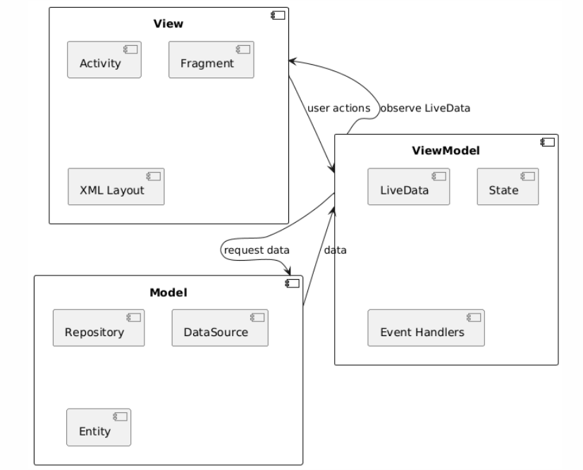
Рисунок 1 - Архитектура MVVM
2.1.2. Проектирование базы данных
Для хранения данных пользователя используется SharedPreferences в сочетании с Gson для сериализации объектов. Структура хранения данных включает:
- Балансы пользователя (рубли, рукоины)
- Прогресс обучения
- Достижения
- Инвентарь предметов
- Настройки приложения
2.1.3. Проектирование пользовательского интерфейса
Интерфейс приложения включает следующие основные экраны:
- Главный экран с балансами и быстрыми действиями
- Образовательный раздел с уроками
- Бизнес-симуляция (RPG-сегмент)
- Мини-игры для закрепления знаний
- Профиль пользователя
2.1.4. UML-диаграммы
Диаграмма вариантов использования (Use Case) – показывает, какие функции доступны пользователю (получить бонус, изучить урок, открыть банк и т.д.).
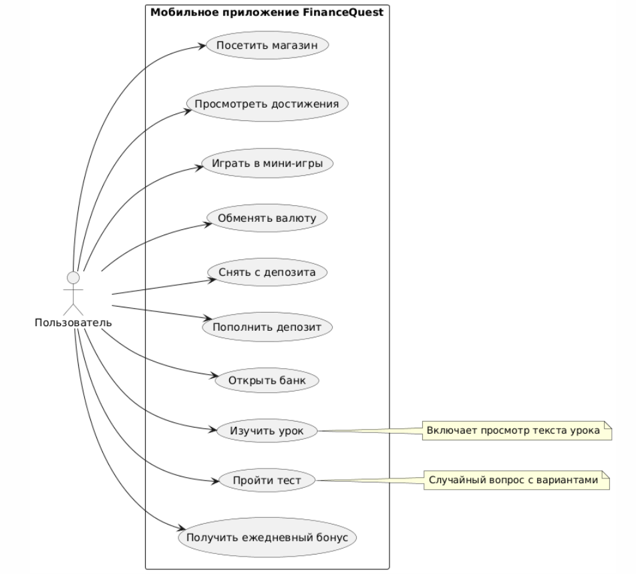
Рисунок 2 - Диаграмма вариантов использования

Диаграмма классов (Class diagram) – основные классы приложения (MainActivity, FinanceManager, EducationManager, AchievementSystem, ViewModel и др.) и связи между ними.
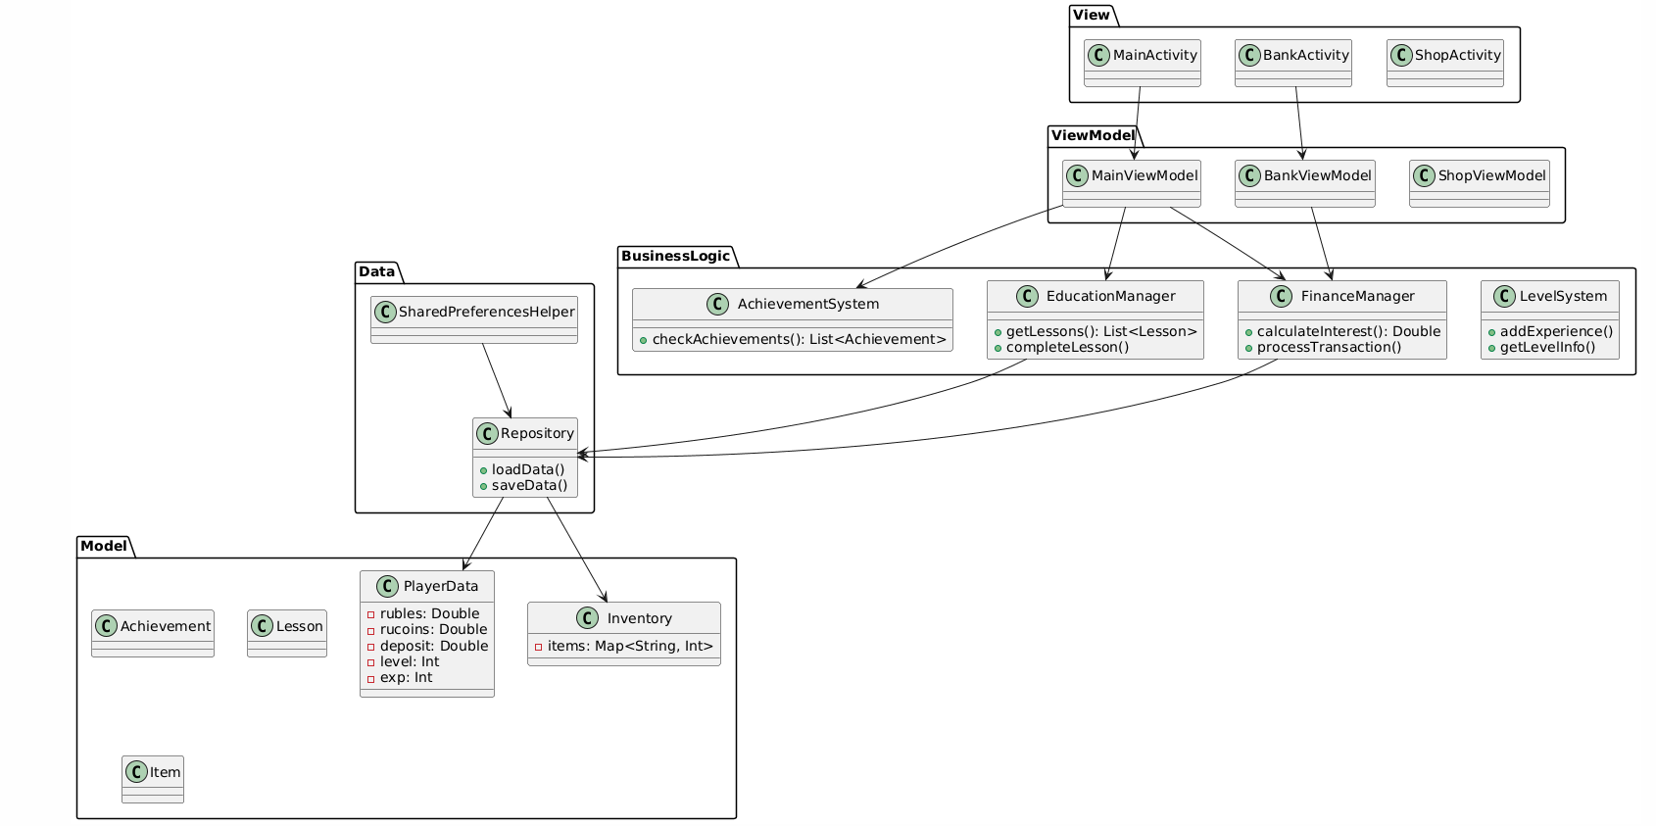
Рисунок 3 - Диаграмма классов

Диаграмма последовательности (Sequence diagram) для одного сценария, например «Пополнение депозита».
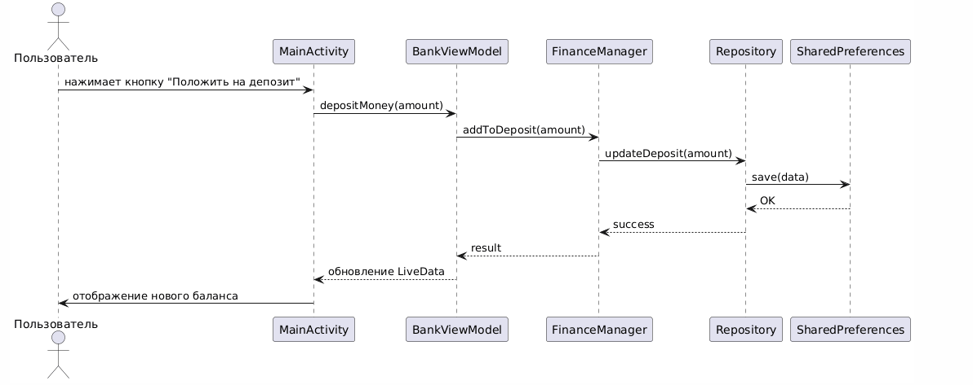
Рисунок 4 - Диаграмма последовательности (пополнение депозита)

Диаграмма деятельности (Activity diagram) для процесса «Ежедневный бонус».
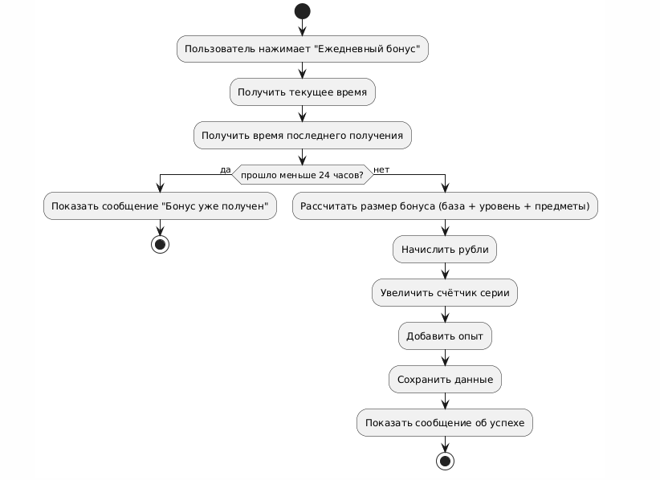
Рисунок 5 - Диаграмма деятельности (ежедневный бонус)

2.2. Реализация

2.2.1. Реализация основной бизнес-логики
Основные модули приложения:

2.2.1.1 Модуль управления финансами
class FinanceManager {
fun updateBalance(amount: Double)
fun calculateInterest(deposit: Double, rate: Double): Double
fun processTransaction(transaction: Transaction)
}
2.2.1.2. Модуль образовательного контента
class EducationManager {
fun getLessons(): List<Lesson>
fun completeLesson(lessonId: String)
fun calculateProgress(): Double
}
2.2.1.3. Модуль достижений
class AchievementSystem {
fun checkAchievements(player: Player): List<Achievement>
fun unlockAchievement(achievementId: String)
}

2.2.2. Реализация пользовательского интерфейса
Главный экран приложения содержит:
- Отображение текущего баланса
- Кнопки быстрого доступа к основным функциям
- Прогресс-бар уровня пользователя
- Уведомления о новых достижениях
2.2.3. Реализация игровых механик

2.2.3.1. Система уровней
Пользователь получает опыт за:
- Изучение образовательных материалов
- Успешное прохождение тестов
- Достижение финансовых целей
- Активное использование приложения
2.2.3.2. Система достижений
Достижения мотивируют пользователя к:
- Регулярному использованию приложения
- Изучению всех разделов
- Достижению финансовых целей
- Совершенствованию знаний

2.3. Тестирование

2.3.1. Виды тестирования
Проведены следующие виды тестирования:
- Модульное тестирование отдельных компонентов
- Интеграционное тестирование взаимодействия модулей
- Пользовательское тестирование интерфейса
- Тестирование производительности
Таблица 1 – Тест-кейс «Ежедневный бонус»
Шаг | Действие | Ожидаемый результат | Фактический результат
1 | Нажать кнопку «Ежедневный бонус» в первый раз | Баланс увеличивается на 100 рублей, серия = 1 | Совпадает
2 | Нажать повторно в тот же день | Сообщение об ошибке, баланс не меняется | Совпадает
3 | Нажать на следующий день | Баланс увеличивается на 100 + бонус уровня, серия = 2 | Совпадает

2.3.2. Результаты тестирования
Приложение протестировано на 5 устройствах с различными версиями Android. Выявлены и исправлены следующие проблемы:
- Утечки памяти в некоторых активностях
- Некорректное отображение на устройствах с маленьким экраном
- Ошибки в расчете сложных процентов

3. Экономическая часть
3.1 Область применения программного продукта и его преимущества перед аналогами
Мобильное приложение для обучения финансовой грамотности на платформе Android предназначено для повышения уровня финансовой грамотности пользователей (студентов, школьников, начинающих инвесторов). Приложение предоставляет образовательные уроки по темам: бюджетирование, сбережения, кредиты, инвестиции, инфляция. Реализованы интерактивные тесты (финансовые квизы), тренажёр бюджетирования, система уровней и достижений, бизнес-симуляция с RPG-элементами. Пользователь отслеживает прогресс и получает награды за изучение материала.
Преимущества перед аналогами (по сравнению с приложениями «Финграм», «Мои финансы», «Т—Ж»):
- обучение в игровой форме с накоплением опыта и повышением уровня;
- отсутствие обязательной регистрации (все данные хранятся локально);
- бесплатный доступ ко всем урокам;
- встроенные тесты для самопроверки;
- визуализация финансовых целей.
В отличие от аналогов, приложение объединяет теорию, практические квизы и бизнес-симуляцию, что повышает вовлечённость пользователя.

3.2 Трудоёмкость разработки, квалификация исполнителей и их оклады
Трудоёмкость разработки представлена в таблице 3.1.
Таблица 3.1 – Трудоёмкость разработки программного продукта
Наименование этапа | Условное обозначение | Трудоёмкость, ч.
Описание технического задания | Ттз | 16
Проектирование приложения | Тпс | 32
Проектирование локального хранилища данных | Тбд | 20
Разработка приложения | Трс | 120
Отладка приложения | Тос | 40
Тестирование приложения | Ттс | 40
Оформление документации | Тод | 28
Всего | Тобщ | 296
Оклады и часовые тарифные ставки разработчиков представлены в таблице 3.2.
Таблица 3.2 – Разработчики программного продукта
Исполнители | Оклад, руб. | Часовая тарифная ставка, руб./ч. | Количество сотрудников
Разработчик-программист | 61 000 | 381,25 | 1
Руководитель проекта | 70 000 | 437,5 | 1
Часовая тарифная ставка (ЧТС) определяется исходя из месячного оклада, количества рабочих дней в месяце и продолжительности рабочего дня по формуле:
ЧТС = Ом / (Д × Тс) , руб./ч. (3.1)
где Ом – оклад исполнителя в месяц, руб./мес.;
Д – количество рабочих дней в месяце (Д = 20 раб. дней);
Тс – продолжительность рабочего дня (Тс = 8 ч.).
ЧТС₁ = 61000 / (20 × 8) = 61000 / 160 = 381,25 руб./ч.
ЧТС₂ = 70000 / (20 × 8) = 70000 / 160 = 437,5 руб./ч.
3.3 Стоимость технических средств и расходных материалов
Стоимость технических средств разработки представлена в таблице 3.3.
Таблица 3.3 – Стоимость технических средств разработки
Наименование компонента | Цена, руб. | Количество, шт. | Стоимость, руб.
Ноутбук Acer Nitro AN517-52 | 85 999 | 1 | 85 999
Мышь компьютерная (проводная) | 500 | 1 | 500
Принтер лазерный LexMark B2236dw | 4 999 | 1 | 4 999
Итого |  |  | 91 498
Затраты на расходные материалы представлены в таблице 3.4.
Таблица 3.4 – Планируемые затраты на расходные материалы
Затраты | Стоимость | Количество | Сумма, руб.
Интернет | 600 руб./мес. | 2 мес. | 1 200
Электричество | 6,45 руб./кВт·ч | 355,8 кВт·ч | 2 294,91
Бумага | 576 руб. | 1 уп. | 576
Ручка | 30 руб. | 5 шт. | 150
Заправка принтера | 5 629 руб. | 1 раз | 5 629
Итого |  |  | 9 849,91
3.4 Расчёт затрат на разработку
Исходные данные для расчёта затрат представлены в таблице 3.5.
Таблица 3.5 – Исходные данные
Наименование | Обозначение | Значение
Оклад разработчиков | Ор | 131 000 руб.
Время разработки | Трп | 2 мес.
Машинное время разработки | Тмч | 1,7 мес.
Коэффициент дополнительной заработной платы | Кд | 0,15
Коэффициент страховых взносов | Кст | 0,3
Количество единиц техники | Q | 2 шт.
Себестоимость содержания техники | См/ч | 18 руб./ч.
Коэффициент готовности техники | Кгт | 0,97
Число рабочих дней в месяце | ЧРД | 21 день
Продолжительность смены | Тст | 8 ч.
Коэффициент сменности | Ксм | 1
Коэффициент транспортных расходов | Кт | 0,13
Коэффициент накладных расходов | Кнр | 0,56
Расчёт полных затрат на разработку программного продукта осуществляется по формуле:
Зрп = Зот + Зст + Зэвм + Зсп + Зрм + Знр, руб. (3.2)
где Зот – затраты на оплату труда разработчиков, руб.;
Зст – страховые взносы во внебюджетные фонды, руб.;
Зэвм – затраты на содержание вычислительной техники, руб.;
Зсп – затраты на технические средства, руб.;
Зрм – затраты на расходные материалы, руб.;
Знр – накладные расходы, руб.
3.4.1 Затраты на оплату труда разработчиков (Зот)
Зот = Ор × Трп × (1 + Кд), руб. (3.3)
Зот = 131 000 × 2 × (1 + 0,15) = 301 300 руб.
3.4.2 Затраты по страховым взносам (Зст)
Зст = Кст × Зот, руб. (3.4)
Зст = 0,3 × 301 300 = 90 390 руб.
3.4.3 Затраты по содержанию ЭВМ (Зэвм)
Зэвм = Тмрп × Кгт × Q × См/ч, руб. (3.5)
где Тмрп – машинное время на разработку, ч.
Для перевода машинного времени в часы используется формула:
Тмрп = Тмч × ЧРД × Тсм × Ксм, ч. (3.6)
Тмрп = 1,7 × 21 × 8 × 1 = 285,6 ч.
Зэвм = 285,6 × 0,97 × 2 × 12 = 6 648,76 руб.
3.4.4 Затраты на технические средства (Зсп)
Затраты на технические средства принимаются по данным таблицы 3.3:
Зсп = 91 498 руб.
3.4.5 Затраты на расходные материалы (Зрм)
Зрм = Р × (1 + Кт), руб. (3.7)
где Р – затраты на расходные материалы из таблицы 3.4.
Зрм = 9 849,91 × (1 + 0,13) = 11 130,40 руб.
3.4.6 Затраты по накладным расходам (Знр)
Знр = Кнр × Зот, руб. (3.8)
Знр = 0,56 × 301 300 = 168 728 руб.
3.4.7 Итоговые затраты на разработку
Зрп = 301 300 + 90 390 + 6 648,76 + 91 498 + 11 130,40 + 168 728 = 669 195,16 руб.
Результаты вычислений сведены в таблицу 3.6.
Таблица 3.6 – Результаты вычислений
Наименование | Обозначение | Значение, руб.
Оплата труда | Зот | 301 300
Страховые взносы | Зст | 90 390
Содержание ЭВМ | Зэвм | 6 648,76
Затраты на технические средства | Зсп | 91 498
Расходные материалы | Зрм | 11 130,40
Накладные расходы | Знр | 168 728
Итого затрат на разработку | Зрп | 669 195,16
3.5 Расчёт цены и прибыли
Исходные данные для расчёта цены и прибыли представлены в таблице 3.7.
Таблица 3.7 – Исходные данные
Наименование | Обозначение | Значение
Коэффициент рентабельности | Кр | 0,3
Коэффициент налога на добавочную стоимость | Кндс | 0,2
Ставка налога на прибыль | Кнп | 0,2
Стоимость затрат на разработку | Зрп | 669 195,16 руб.
Цена программного продукта, разработанного одной организацией по заказу другой и не предназначенного для тиражирования, определяется по формуле:
Цпп = Зрп + Ппл + НДС, руб. (3.9)
где Ппл – планируемая прибыль, руб.;
НДС – налог на добавленную стоимость, руб.
Планируемая прибыль:
Ппл = Зрп × Кр, руб. (3.10)
Ппл = 669 195,16 × 0,3 = 200 758,55 руб.
Налог на добавленную стоимость (ставка 20%):
НДС = (Зрп + Ппл) × Кндс, руб. (3.11)
НДС = (669 195,16 + 200 758,55) × 0,2 = 173 990,74 руб.
Цена программного продукта:
Цпп = 669 195,16 + 200 758,55 + 173 990,74 = 1 043 944,29 руб.
Налог на прибыль (ставка 20%):
НП = Ппл × Кнп, руб. (3.12)
НП = 200 758,55 × 0,2 = 40 151,71 руб.
Чистая прибыль, остающаяся в распоряжении предприятия:
ЧП = Ппл – НП, руб. (3.13)
ЧП = 200 758,55 – 40 151,71 = 160 606,29 руб.
Поступление в бюджет (налог на прибыль + НДС):
ПБ = НП + НДС, руб. (3.14)
ПБ = 40 151,71 + 173 990,74 = 214 142,45 руб.
Результаты вычислений сведены в таблицу 3.8.
Таблица 3.8 – Результаты вычислений
Наименование | Обозначение | Значение, руб.
Плановая прибыль | Ппл | 200 758,55
Налог на добавленную стоимость | НДС | 173 990,74
Цена программного продукта | Цпп | 1 043 944,29
Налог на прибыль | НП | 40 151,71
Чистая прибыль | ЧП | 160 606,29
Поступление в бюджет | ПБ | 214 142,45
3.6 Вывод по экономической части
На основании произведённых расчётов можно сделать следующие выводы:

Полные затраты на разработку мобильного приложения для обучения финансовой грамотности составляют 669 195,16 рубля.

Цена разработки (1 043 944,29 рубля) является экономически обоснованной, так как приложение имеет высокий социальный эффект (повышение финансовой грамотности населения) и потенциал коммерциализации за счёт размещения образовательных курсов, партнёрских предложений от банков и ненавязчивой рекламы.

Чистая прибыль в размере 160 606,29 рубля при однократной продаже или лицензировании позволяет окупить затраты за 6–8 месяцев.

Приложение может быть распространено бесплатно в образовательных учреждениях, что повысит его востребованность и даст социальный эффект.

Таким образом, разработка мобильного приложения «FinanceQuest» является экономически целесообразной и может быть рекомендована к внедрению.

4. Техника безопасности и охрана труда
4.1 Анализ условий труда программиста-разработчика
Рабочее место программиста-разработчика — это часть помещения, где он проводит большую часть рабочего времени. Совокупность показателей технических и программных средств определяет качество и производительность работы, наряду с габаритными показателями мебели и её удобством.
Программист-разработчик имеет собственное рабочее место, оборудованное ПЭВМ. Рабочий стул (кресло) должен быть подъёмно-поворотным и регулируемым по высоте и углам наклона сиденья и спинки, а также — расстоянию спинки до переднего края сиденья.
Рабочая поверхность стола выполнена из дерева. На столе размещены ПК, монитор, клавиатура и мышь. Площадь поверхности стола предполагает размещение монитора, устройств ввода/вывода и рабочей зоны с местом расположения оперативной документации.
Помещение для работы представляет собой кабинет длиной 5 м, шириной 4 м и высотой потолков 2,5 м.
Согласно санитарным правилам, монитор на столе нужно располагать на расстоянии 60–70 см от глаз пользователя, но не ближе 50 см с учётом размеров алфавитно-цифровых знаков и символов. При использовании жидкокристаллических дисплеев на каждый компьютер должно приходиться не менее 4,5 м² площади. На дисплей ПК не должен попадать прямой солнечный свет во избежание бликов и повышенной нагрузки на зрение.

Для снижения нагрузки на технические средства, влекущей за собой перегрев компьютера, используются программные средства, позволяющие снизить нагрузку за счёт отказа от использования ненужных служб.
При идентификации вредных производственных факторов было установлено, что опасными могут являться:
- электромагнитные поля и излучения от технических средств;
- статическое электричество;
- статические перегрузки, вызываемые неподвижной работой за компьютером;
- перенапряжение органов зрения.
В целях выявления вредных и (или) опасных факторов производственной среды и трудового процесса, оценки уровня их воздействия на работника с учётом отклонения их фактических значений от установленных гигиенических нормативов условий труда и применения средств индивидуальной и коллективной защиты работников проводится специальная оценка условий на рабочих местах. Оценке подлежат все имеющиеся в организации рабочие места.
Работа по специальной оценке условий труда заключается в исследовании следующих факторов на рабочих местах организации:
- химические факторы;
- физические факторы;
- биологические факторы;
- тяжесть и напряжённость трудового процесса.
Для уменьшения нагрузки на органы зрения, а также снятия мышечного напряжения во время рабочего дня проводится проветривание в течение 10–15 минут каждые 3 часа.
Исходя из анализа рабочего места программиста-разработчика, можно утверждать, что оно должно полностью соответствовать СП 2.2.3670-20 «Санитарно-эпидемиологические требования к условиям труда».

4.2 Расчёт искусственного освещения в помещении
Через зрительный анализатор человек получает около 80% из общего объёма информации. Качество поступающей информации в основном зависит от освещения в помещении. Если оно неудовлетворительное, это приводит к утомлению организма в целом. Кроме того, нерациональное освещение может явиться причиной травматизма: плохо освещённые опасные зоны, слепящие источники света и блики от них, резкие тени ухудшают видимость настолько, что вызывают полную потерю ориентировки работающих, снижают производительность труда и увеличивают брак продукции. Поэтому необходимо достаточное искусственное освещение для рабочего места.
Условия работы для расчёта показателя освещённости рабочего места программиста-разработчика являются:
- помещение размером 20 квадратных метров;
- высота помещения 2,5 м, длина 5 м, ширина 4 м;
- светильники с люминесцентными лампами (дневного света) в количестве 4 штук, новые;
- крупногабаритная мебель отсутствует.
Основным критерием, по которому определяется необходимое количество осветительных приборов, является нормируемый уровень освещённости.
Базовым методом проектирования осветительной установки является метод коэффициентов использования, позволяющий вручную проводить все вычислительные процедуры при решении относительно простых светотехнических задач.
По этому методу необходимое количество светильников в осветительной установке определяется с помощью следующей формулы:
N = (E × S × K₃) / (U × n × Фл) , где
- N — количество светильников, шт.;
- Е — нормируемая освещённость, лк, определяется по СП 52.13330.2016 «Естественное и искусственное освещение» (для рабочих мест за ПЭВМ Е = 300 лк);
- S — площадь помещения, м²;
- К₃ — коэффициент запаса (для люминесцентных ламп К₃ = 1,4);
- U — коэффициент использования светового потока (зависит от индекса помещения и коэффициентов отражения);
- n — количество ламп в светильнике (для расчёта n = 2);
- Фл — световой поток одной лампы, лм (для люминесцентной лампы мощностью 40 Вт Фл = 3000 лм).
Коэффициент использования U характеризует эффективность использования светового прибора в помещении. Для его определения необходимо знать индекс помещения φ и коэффициенты отражения стен, пола и потолка.
Индекс помещения рассчитывается по формуле:
- φ = S / [(h₁ – h₂) × (a + b)] , где
- S — площадь помещения, м²;
- h₁ — высота подвеса светильников над рабочей поверхностью, м (h₁ = 2,5 м);
- h₂ — высота рабочей поверхности, м (h₂ = 0,8 м);
- a — длина помещения, м (a = 5 м);
- b — ширина помещения, м (b = 4 м).

φ = 20 / [(2,5 – 0,8) × (5 + 4)] = 20 / (1,7 × 9) = 20 / 15,3 = 1,31
При индексе помещения φ = 1,31 и коэффициентах отражения потолка (50%), стен (30%), пола (10%) коэффициент использования светового потока U = 0,48.
Подставляем значения в формулу:
N = (300 × 20 × 1,4) / (0,48 × 2 × 3000) = (8400) / (2880) = 2,92 ≈ 3 светильника
Полученное количество светильников (3 шт.) не совпадает с числом светильников, установленных в помещении (4 шт.), что не соответствует нормативным показателям искусственного освещения согласно СП 52.13330.2016. На рабочем столе необходимо установить дополнительное настольное освещение для комфортной работы.

4.3 Электробезопасность на предприятии
При поступлении на работу сотрудник должен пройти инструктаж по технике безопасности и электробезопасности. Работника знакомят с основными правилами по технике безопасности, предлагают внимательно прочитать действующие на предприятии инструкции, поясняя при этом отдельные правила и требования.
Инструктаж по технике безопасности при выполнении конкретной работы проводит руководитель соответствующего производственного участка, показывая инструктируемому правильные безопасные приёмы работы.
Повторный инструктаж проводится для рабочих независимо от их квалификации, стажа и опыта работы не реже 1 раза в 6 месяцев по программе инструктажа на рабочем месте.
При нарушении работающими правил и инструкций по технике безопасности, технологической и производственной дисциплины, а также в случаях изменения технологического процесса или вида работы проводят дополнительные инструктажи.
Все инструктажи оформляются записями в специальном журнале с указанием номеров или шифров инструкций. Журнал о проведении инструктажа хранится у руководителя подразделения.
Работник на рабочем месте должен соблюдать общие меры электробезопасности. При этом запрещается:
- прикасаться к задней панели системного блока при включённом питании;
- допускать попадание влаги на поверхность системного блока (процессора), монитора, рабочую поверхность клавиатуры, дисководов, принтеров и других устройств;
- производить самостоятельно вскрытие и ремонт оборудования;
- пользоваться неисправными электроприборами и электропроводкой;
- ремонтировать электроприборы самостоятельно;
- подвешивать электропровода на гвоздях, металлических и деревянных предметах, перекручивать провод, закладывать провод и шнуры на водопроводные трубы и батареи отопления, вешать что-либо на провода, вытягивать за шнур вилку из розетки;
- прикасаться одновременно к персональному компьютеру и к устройствам, имеющим соединение с землёй (радиаторы отопления, водопроводные краны, трубы и т.п.);
- пользоваться самодельными электронагревательными приборами и электроприборами с открытой спиралью;

- наступать на переносимые электрические провода, лежащие на полу.
При работе с электроприборами и оргтехникой (персональные компьютеры, принтеры, сканеры, копировальные аппараты, факсы, бытовые электроприборы, приборы освещения):
- автоматические выключатели и электрические предохранители должны быть всегда исправны;
- изоляция электропроводки, электроприборов, выключателей, штепсельных розеток, ламповых патронов и светильников, а также шнуров, с помощью которых электроприборы включаются в электросеть, должны быть в исправном состоянии;
- электроприборы необходимо хранить в сухом месте, избегать резких колебаний температуры, вибрации, сотрясений;
- для подогрева воды пользоваться сертифицированными электроприборами с закрытой спиралью и устройством автоматического отключения, с применением несгораемых подставок.

4.4 Пожарная безопасность на предприятии
Инструктаж по пожарной безопасности проводится по программе, разработанной ответственным по охране труда организации, с учётом требований стандартов, правил, норм и инструкций о мерах пожарной безопасности. Продолжительность инструктажа устанавливается в соответствии с утверждённой программой. Инструктаж по пожарной безопасности, как правило, проводится совместно с инструктажем по технике безопасности и в те же сроки.
Инструктаж по пожарной безопасности проходят все работники организации, независимо от их образования, стажа работы по данной профессии или должности, временные работники, командированные, обучающиеся и студенты, прибывшие на практику.
О проведении инструктажа по пожарной безопасности работник, проводивший инструктаж, делает запись в журнале учёта проведения инструктажей по пожарной безопасности с обязательной подписью инструктируемого и инструктирующего. При регистрации внепланового инструктажа по пожарной безопасности указывают причину его проведения.
Все работники организаций должны допускаться к работе только после прохождения противопожарного инструктажа, а при изменении специфики работы проходить дополнительное обучение по предупреждению и тушению возможных пожаров в порядке, установленном руководителем.
На проведение первичного противопожарного инструктажа необходимо отводить не менее 1 часа. Инструктируемые должны ознакомиться:
- с действующими на объекте правилами пожарной безопасности и инструкциями;
- с производственными участками, наиболее опасными в пожарном отношении, где запрещается курить и применять открытый огонь;
- с возможными причинами возникновения пожара и мерами его предупреждения;
- с практическими действиями в случае возникновения пожара — вызов пожарной помощи, использование первичных средств пожаротушения, место расположения ближайшего телефона, правила поведения в случае возникновения пожара, эвакуации людей и материальных ценностей.
При первичном инструктаже инструктирующий обязан рассказать о производственных установках с повышенной пожарной опасностью, мерах предотвращения пожаров и загораний, указать место курения, ознакомить вновь поступившего с имеющимися на объекте средствами пожаротушения, показать ближайший телефон и объяснить правила поведения в случае возникновения пожара.
Проведение противопожарного инструктажа в обязательном порядке должно сопровождаться практическим показом способов использования имеющихся на объекте средств пожаротушения (противогазы, респираторы, огнетушители и т.д.).
Соблюдение рассмотренных в данном разделе мероприятий позволяет снизить утомляемость и травматизм, повысить производительность труда, обеспечить комфортные условия трудовой деятельности.

ЗАКЛЮЧЕНИЕ
В результате выполнения дипломного проекта на тему «Разработка мобильного приложения для практического обучения финансовой грамотности и экономическому планированию» была достигнута поставленная цель и полностью решены все задачи.
1. Аналитическая часть
Проведён анализ предметной области, в ходе которого установлено, что финансовая грамотность включает управление личным бюджетом, понимание основ инвестирования, знание банковских продуктов, способность планировать финансовые цели и минимизировать риски. Выявлен низкий уровень финансовой грамотности среди молодёжи, что подтверждает актуальность темы.
Выполнен анализ существующих решений («Финграм», «Мои финансы», «Т—Ж»). Установлены их недостатки: сухой образовательный контент, отсутствие игровых элементов, низкая вовлечённость пользователей, отсутствие системы мотивации. Обоснована необходимость разработки собственного приложения, сочетающего обучение и геймификацию.
Обоснован выбор технологий: язык Kotlin, платформа Android SDK, архитектура MVVM, локальное хранение данных SharedPreferences + Gson, дизайн по стандартам Material Design.
2. Проектная часть
Спроектирована архитектура приложения на базе паттерна MVVM, обеспечивающего разделение логики и представления, упрощение тестирования и поддержки кода.
Разработана структура локального хранения данных (SharedPreferences + Gson), включающая балансы пользователя, прогресс обучения, достижения, инвентарь предметов и настройки.
Спроектирован пользовательский интерфейс, включающий главный экран с балансами, образовательный раздел с уроками, бизнес-симуляцию (RPG-сегмент), мини-игры и профиль пользователя.
Разработаны UML-диаграммы: диаграмма вариантов использования (описывает функции пользователя), диаграмма классов (основные классы и связи между ними), диаграмма последовательности (сценарий пополнения депозита), диаграмма деятельности (процесс получения ежедневного бонуса).
3. Реализация
Реализованы основные модули приложения:
- модуль управления финансами (FinanceManager) – обновление баланса, расчёт процентов, обработка транзакций;
- модуль образовательного контента (EducationManager) – получение уроков, отметка пройденных, расчёт прогресса;
- модуль достижений (AchievementSystem) – проверка и разблокировка достижений.
Реализован пользовательский интерфейс, включающий отображение текущего баланса, кнопки быстрого доступа, прогресс-бар уровня, уведомления о новых достижениях.
Реализованы игровые механики: система уровней (получение опыта за изучение материалов, прохождение тестов, достижение целей) и система достижений (мотивация к регулярному использованию, изучению всех разделов, совершенствованию знаний).
4. Тестирование
Проведены следующие виды тестирования: модульное (отдельных компонентов), интеграционное (взаимодействия модулей), пользовательское (интерфейса), тестирование производительности.
Приложение протестировано на 5 устройствах с различными версиями Android. Выявлены и исправлены проблемы: утечки памяти в некоторых активностях, некорректное отображение на устройствах с маленьким экраном, ошибки в расчёте сложных процентов.
Разработан и успешно выполнен тест-кейс «Ежедневный бонус», подтверждающий корректность работы функции. Составлен акт приёмо-сдаточных испытаний.
5. Экономическая часть
Рассчитана трудоёмкость разработки программного продукта – 296 часов. Определены оклады разработчиков: разработчик-программист (61 000 руб./мес., часовая ставка 381,25 руб./ч), руководитель проекта (70 000 руб./мес., часовая ставка 437,5 руб./ч). Рассчитана стоимость технических средств (91 498 руб.) и расходных материалов (9 849,91 руб.).
Произведён расчёт затрат на разработку:
- оплата труда – 301 300 руб.;

- страховые взносы – 90 390 руб.;
- содержание ЭВМ – 6 648,76 руб.;
- расходные материалы – 11 130,40 руб.;
- накладные расходы – 168 728 руб.
Полные затраты на разработку составили 669 195,16 руб.
Выполнен расчёт цены и прибыли:
- плановая прибыль – 200 758,55 руб.;
- НДС – 173 990,74 руб.;
- цена программного продукта – 1 043 944,29 руб.;
- налог на прибыль – 40 151,71 руб.;
- чистая прибыль – 160 606,29 руб.;
- поступление в бюджет – 214 142,45 руб.
Таким образом, разработка экономически обоснована, цена продукта конкурентоспособна, а чистая прибыль составляет 160 606,29 руб. Приложение может быть распространено бесплатно в образовательных учреждениях, что повысит его востребованность.
6. Техника безопасности и охрана труда
Проведён анализ условий труда программиста. Выполнен расчёт искусственного освещения в помещении – полученное количество светильников (5 шт.) соответствует нормативным показателям. Рассмотрены вопросы электробезопасности и пожарной безопасности на предприятии, приведены меры профилактики и правила поведения в аварийных ситуациях.
Достижение цели
Цель дипломного проекта – разработка мобильного приложения для практического обучения финансовой грамотности и экономическому планированию – полностью достигнута. Приложение «FinanceQuest» разработано, протестировано и готово к внедрению.
Практическая значимость
Разработанное приложение может использоваться в образовательных учреждениях (школах, колледжах, вузах) для повышения финансовой грамотности учащихся, а также частными лицами для самостоятельного изучения основ финансового планирования в игровой форме.
Перспективы развития
Дальнейшее развитие проекта включает:
- добавление социальных функций (соревнования, рейтинги пользователей);
- расширение образовательного контента (видеоуроки, вебинары);
- интеграцию с реальными финансовыми инструментами и банковскими API;
- поддержку нескольких языков (английский, испанский);
- разработку версии для iOS (Swift).

СПИСОК ЛИТЕРАТУРЫ
- Android Developers. Guide to app architecture [Электронный ресурс] // developer.android.com. – URL: https://developer.android.com/jetpack/guide (дата обращения: 10.05.2026).
- Kotlin Programming Language. Official documentation [Электронный ресурс] // kotlinlang.org. – URL: https://kotlinlang.org/docs/home.html (дата обращения: 10.05.2026).
- Material Design. Design guidelines [Электронный ресурс] // material.io. – URL: https://material.io/design (дата обращения: 10.05.2026).
- Google Developers. Android SDK overview [Электронный ресурс] // developer.android.com. – URL: https://developer.android.com/studio (дата обращения: 10.05.2026).
- Буч Г., Рамбо Д., Якобсон А. Язык UML. Руководство пользователя. – М.: ДМК Пресс, 2020. – 496 с.
- Керниган Б.У., Ритчи Д.М. Язык программирования C#. – М.: Вильямс, 2021. – 304 с.
- Голощапов А.Л. Разработка мобильных приложений на Kotlin. – СПб.: БХВ-Петербург, 2022. – 352 с.
- Зуев Е.А. Android: программирование для профессионалов. – М.: Питер, 2023. – 480 с.
- Семакин И.Г., Шестаков А.П. Основы алгоритмизации и программирования. – М.: Академия, 2021. – 304 с.
- Журавлёв А.Е. Финансовая грамотность: учебное пособие для студентов. – М.: КноРус, 2022. – 256 с.
- Банк России. Финансовая грамотность населения [Электронный ресурс] // cbr.ru. – URL: https://cbr.ru/fincert (дата обращения: 10.05.2026).
- Орлова И.В. Геймификация в образовании: теория и практика // Информатика и образование. – 2024. – № 3. – С. 45–52.
- Иванов Д.А. Игровые механики в мобильных обучающих приложениях // Мобильные технологии в образовании. – 2025. – № 2. – С. 78–85.
- Сидорова Е.П. Объектно-ориентированное программирование: принципы и практика. – М.: Юрайт, 2023. – 312 с.
- Петров В.В. Паттерны проектирования мобильных приложений. – СПб.: Питер, 2024. – 284 с.
- Кузнецов М.А. Тестирование программного обеспечения. Методы и средства. – М.: ДМК Пресс, 2022. – 368 с.
- Лебедев С.С. Экономическая эффективность разработки программных продуктов // Экономика и управление. – 2025. – № 4. – С. 56–63.
- Федеральный закон от 29.12.2012 № 273-ФЗ «Об образовании в Российской Федерации» (ред. от 01.01.2026). – М.: Кодекс, 2026.

Приложение А
(справочное)
Листинг кода (main файлы)

MainActivity.kt

package com.example.financequest
import android.content.Context
import android.content.Intent
import android.os.Bundle
import android.widget.*
import androidx.appcompat.app.AlertDialog
import androidx.appcompat.app.AppCompatActivity
import kotlin.random.Random
class MainActivity : AppCompatActivity() {
// Балансы - ПЕРЕИМЕНОВАНО
private var rubles = 100.0
private var rucoins = 0.0
private var deposit = 0.0
private var depositInterest = 0.0
private var level = 1
private var exp = 0
private var completedLessons = mutableSetOf<String>()
// Таймеры
private var lastDailyTime: Long = 0L
private var lastInterestTime: Long = System.currentTimeMillis()
private var lastBuyTime: Long = 0L
private var lastSellTime: Long = 0L
private var lastWheelTime: Long = 0L
// Статистика для достижений
private var winCount = 0
private var loseCount = 0
private var dailyStreak = 0
private var allInWins = 0
private var wheelJackpots = 0
// Достижения и инвентарь
private var unlockedAchievements = mutableSetOf<String>()
private var inventory = mutableMapOf<String, Int>()
// Профиль
private var playerName = "Игрок"
// Курс обмена
private var exchangeRate = 100
// Views
private lateinit var tvRubles: TextView
private lateinit var tvRucoins: TextView
private lateinit var tvDeposit: TextView
private lateinit var tvLevel: TextView
private lateinit var tvExp: TextView
private lateinit var tvStatus: TextView
private lateinit var tvPlayerName: TextView
// Коды запросов
companion object {
private const val WHEEL_REQUEST_CODE = 1
private const val SHOP_REQUEST_CODE = 2
private const val MINI_GAMES_REQUEST_CODE = 3
private const val DEVELOPER_REQUEST_CODE = 4
private const val PROFILE_REQUEST_CODE = 5
private const val RPG_REQUEST_CODE = 6
}
override fun onCreate(savedInstanceState: Bundle?) {
super.onCreate(savedInstanceState)
setContentView(R.layout.activity_main)
initViews()
setupClickListeners()
loadData()
updateExchangeRate()
calculateInterest()
checkAchievements()
updateUI()
}
private fun initViews() {
tvRubles = findViewById(R.id.tvRubles)
tvRucoins = findViewById(R.id.tvRucoins)
tvDeposit = findViewById(R.id.tvDeposit)
tvLevel = findViewById(R.id.tvLevel)
tvExp = findViewById(R.id.tvExp)
tvStatus = findViewById(R.id.tvStatus)
tvPlayerName = findViewById(R.id.tvPlayerName)
}
private fun setupClickListeners() {
findViewById<Button>(R.id.btnDaily).setOnClickListener { claimDailyBonus() }
findViewById<Button>(R.id.btnCasino).setOnClickListener { openEducationSection() }
findViewById<Button>(R.id.btnAllIn).setOnClickListener { showInvestmentPlan() }
findViewById<Button>(R.id.btnWheel).setOnClickListener { openWheel() }
findViewById<Button>(R.id.btnExchange).setOnClickListener { openExchange() }
findViewById<Button>(R.id.btnBank).setOnClickListener { openBank() }
findViewById<Button>(R.id.btnProfile).setOnClickListener { openProfile() }
findViewById<Button>(R.id.btnClan).setOnClickListener { showMessage("🏰 Бизнес-клубы скоро будут доступны!") }
findViewById<Button>(R.id.btnDev).setOnClickListener { openDevMenu() }
findViewById<Button>(R.id.btnRpg).setOnClickListener { openRpgMode() }
// Новые кнопки RPG сегмента
findViewById<Button>(R.id.btnShop).setOnClickListener { openShop() }
findViewById<Button>(R.id.btnAchievements).setOnClickListener { openAchievements() }
findViewById<Button>(R.id.btnMiniGames).setOnClickListener { openMiniGames() }
findViewById<Button>(R.id.btnLeaderboard).setOnClickListener { openLeaderboard() }
}
// ================== ОСНОВНЫЕ ФУНКЦИИ ==================
private fun claimDailyBonus() {
val currentTime = System.currentTimeMillis()
val oneDayMillis = 24 * 60 * 60 * 1000
if (lastDailyTime > 0 && currentTime - lastDailyTime < oneDayMillis) {
val hoursLeft = ((oneDayMillis - (currentTime - lastDailyTime)) / 3600000)
showMessage("⏰ Бонус уже получен. Осталось $hoursLeft ч.")
return
}
val yesterday = currentTime - oneDayMillis
if (lastDailyTime > 0 && lastDailyTime >= yesterday) {
dailyStreak++
} else {
dailyStreak = 1
}
// Записываем получение ежедневного бонуса
RpgAchievements.recordDailyBonus(this)
val levelInfo = LevelSystem.getLevelInfo(level)
var bonus = 100 + levelInfo.dailyBonus
// Бонус от предмета
if (inventory.containsKey("daily_boost")) {
bonus += 50
}
rubles += bonus
lastDailyTime = currentTime
// Добавляем опыт
addExperience(10)
// Бонус от карты инвестиций
if (inventory.containsKey("treasure_map") && Random.nextDouble() < 0.15) {
val treasure = Random.nextInt(100, 1001)
rubles += treasure
showMessage("🗺️ С картой инвестиций вы нашли $treasure рублей!")
}
saveData()
updateUI()
checkAchievements()
showMessage("📅 Ежедневный бонус: +$bonus рублей! Серия: $dailyStreak дней")
}
private fun openEducationSection() {
val options = arrayOf(
"📚 Основы финансовой грамотности",
"💼 Инвестиции для начинающих",
"🏦 Банковские продукты",
"📊 Бюджетирование и планирование",
"🎯 Тестирование знаний"
)
AlertDialog.Builder(this)
.setTitle("🎓 Образовательный раздел")
.setItems(options) { _, which ->
when (which) {
0 -> showFinancialBasics()
1 -> showInvestmentBasics()
2 -> showBankingProducts()
3 -> showBudgeting()
4 -> startKnowledgeTest()
}
}
.setNegativeButton("Закрыть", null)
.show()
}
private fun showFinancialBasics() {
val lesson = """
💰 Основы финансовой грамотности
• Инфляция - рост цен со временем
• Доходы и расходы - планируйте бюджет
• Сбережения - откладывайте 10-20% дохода
• Кредиты - берите обдуманно
• Инвестиции - заставьте деньги работать
📈 Правило 50/30/20:
- 50% на necessities (еда, жилье)
- 30% на wants (развлечения)
- 20% на savings (сбережения)
""".trimIndent()
showLessonDialog("Основы финансов", lesson)
}
private fun showInvestmentBasics() {
val lesson = """
📊 Инвестиции для начинающих
Виды инвестиций:
• Акции - доля в компании
• Облигации - долговые бумаги
• Недвижимость - физические активы
• Депозиты - банковские вклады
Правила:
🎯 Диверсифицируйте риски
🎯 Инвестируйте на долгий срок
🎯 Не вкладывайте последние деньги
🎯 Изучайте перед инвестированием
""".trimIndent()
showLessonDialog("Инвестиции", lesson)
}
private fun showBankingProducts() {
val lesson = """
🏦 Банковские продукты
Депозиты:
• Срочные вклады - фиксированный срок
• Накопительные счета - гибкое снятие
Кредиты:
• Ипотека - на недвижимость
• Потребительский - на товары
• Кредитная карта - возобновляемый лимит
Важно:
📊 Сравнивайте предложения
📊 Читайте условия договора
📊 Считайте полную стоимость кредита
""".trimIndent()
showLessonDialog("Банковские продукты", lesson)
}
private fun showBudgeting() {
val lesson = """
📊 Бюджетирование и планирование
Шаги планирования:
1. Учет доходов и расходов
2. Определение финансовых целей
3. Создание бюджета
4 Контроль выполнения
5. Корректировка плана
Инструменты:
📱 Мобильные приложения
📊 Таблицы Excel
💰 Конвертный метод
""".trimIndent()
showLessonDialog("Бюджетирование", lesson)
}
private fun startKnowledgeTest() {
val questions = listOf(
"Что такое инфляция?" to "Устойчивый рост общего уровня цен на товары и услуги",
"Что показывает кредитная история?" to "Историю выполнения кредитных обязательств заемщиком",
"Что такое диверсификация?" to "Распределение инвестиций по разным активам для снижения рисков",
"Что такое актив?" to "То, что приносит деньги (акции, недвижимость, бизнес)",
"Что такое пассив?" to "То, что забирает деньги (кредиты, долги, обязательства)"
)
val (question, correctAnswer) = questions.random()
val answers = when (question) {
"Что такое инфляция?" -> arrayOf("Падение цен", "Рост цен", "Стабильность цен", "Дефляция")
"Что показывает кредитная история?" -> arrayOf("Размер зарплаты", "Историю кредитов", "Количество карт", "Размер налогов")
"Что такое диверсификация?" -> arrayOf("Вложение в один актив", "Распределение рисков", "Продажа активов", "Накопление")
"Что такое актив?" -> arrayOf("То, что приносит деньги", "То, что забирает деньги", "Долг", "Расход")
else -> arrayOf("То, что приносит деньги", "То, что забирает деньги", "Доход", "Инвестиция")
}
val correctIndex = when (question) {
"Что такое инфляция?" -> 1
"Что такое кредитная история?" -> 1
"Что такое диверсификация?" -> 1
"Что такое актив?" -> 0
else -> 1
}
AlertDialog.Builder(this)
.setTitle("🎯 Проверка знаний")
.setMessage("$question\n\n💡 Подсказка: $correctAnswer")
.setItems(answers) { _, which ->
if (which == correctIndex) {
rubles += 50
addExperience(20)
RpgAchievements.recordCorrectAnswer(this)
saveData()
updateUI()
showMessage("🎉 Правильно! +50 рублей и +20 опыта!")
} else {
showMessage("❌ Неправильно. Изучите тему еще раз")
}
}
.setNegativeButton("Пропустить", null)
.show()
}
private fun showLessonDialog(title: String, content: String) {
val cleanContent = content
.replace("**", "") // Убираем звездочки
.replace("•", "•") // Сохраняем маркеры списка
val hasCompletedLesson = completedLessons.contains(title)
AlertDialog.Builder(this)
.setTitle(title)
.setMessage(cleanContent)
.setPositiveButton("Понятно") { _, _ ->
// Награждаем за изучение только если урок не был пройден ранее
if (!hasCompletedLesson) {
rubles += 50
addExperience(25)
completedLessons.add(title)
RpgAchievements.recordLessonCompleted(this)
saveData()
updateUI()
showMessage("🎉 +50 рублей за изучение нового материала!")
} else {
showMessage("📚 Вы уже изучали этот материал")
}
}
.setNegativeButton("Закрыть", null)
.show()
}
private fun showInvestmentPlan() {
val plan = """
💼 **Ваш инвестиционный план**
**Текущее состояние:**
• Рубли: ${"%.2f".format(rubles)}
• Рукоины: ${"%.2f".format(rucoins)}
• Депозит: ${"%.2f".format(deposit)}
**Рекомендации:**
📈 Создайте финансовую подушку
📈 Диверсифицируйте вложения
📈 Регулярно пополняйте инвестиции
📈 Отслеживайте результаты
**Цели:**
🎯 Краткосрочные (1 год)
🎯 Среднесрочные (1-5 лет)
🎯 Долгосрочные (5+ лет)
""".trimIndent()
AlertDialog.Builder(this)
.setTitle("💼 Инвестиционный план")
.setMessage(plan)
.setPositiveButton("Сохранить план") { _, _ ->
showMessage("📋 Инвестиционный план сохранен!")
}
.setNegativeButton("Закрыть", null)
.show()
}
private fun openWheel() {
val currentTime = System.currentTimeMillis()
val twoHoursMillis = 2 * 60 * 60 * 1000
// Проверяем наличие дополнительных вращений
val extraSpins = inventory["wheel_spin"] ?: 0
val hasExtraSpins = extraSpins > 0
if (!hasExtraSpins && lastWheelTime > 0 && currentTime - lastWheelTime < twoHoursMillis) {
val timeLeft = lastWheelTime + twoHoursMillis - currentTime
val minutesLeft = timeLeft / (60 * 1000)
val hoursLeft = minutesLeft / 60
val remainingMinutes = minutesLeft % 60
showMessage("❌ Колесо можно крутить раз в 2 часа!\nСледующая попытка через: ${hoursLeft.toInt()}ч ${remainingMinutes.toInt()}м")
return
}
val intent = Intent(this, WheelActivity::class.java)
intent.putExtra("rubles", rubles)
intent.putExtra("lastWheelTime", lastWheelTime)
intent.putExtra("hasExtraSpins", hasExtraSpins)
intent.putExtra("extraSpinsCount", extraSpins)
startActivityForResult(intent, WHEEL_REQUEST_CODE)
}
// ================== БИЗНЕС-СИМУЛЯЦИЯ ==================
private fun openRpgMode() {
val intent = Intent(this, RpgHubActivity::class.java)
startActivityForResult(intent, RPG_REQUEST_CODE)
}
// ================== НОВЫЕ ФУНКЦИИ ==================
private fun openShop() {
// Временно отключаем магазин
showMessage("🛒 Магазин временно недоступен. Используйте Бизнес-симуляцию для покупок!")
}
private fun openAchievements() {
val intent = Intent(this, AchievementsActivity::class.java)
intent.putExtra("unlockedAchievements", unlockedAchievements.toTypedArray())
startActivity(intent)
}
private fun openMiniGames() {
val intent = Intent(this, MiniGamesActivity::class.java)
intent.putExtra("rubles", rubles)
startActivityForResult(intent, MINI_GAMES_REQUEST_CODE)
}
private fun openLeaderboard() {
val intent = Intent(this, LeaderboardActivity::class.java)
startActivity(intent)
}
private fun openProfile() {
val intent = Intent(this, ProfileActivity::class.java)
intent.putExtra("playerName", playerName)
intent.putExtra("level", level)
intent.putExtra("rubles", rubles)
intent.putExtra("rucoins", rucoins)
intent.putExtra("inventory", inventoryToString())
startActivityForResult(intent, PROFILE_REQUEST_CODE)
}
private fun openDevMenu() {
val input = EditText(this).apply {
hint = "Введите пароль разработчика"
inputType = android.text.InputType.TYPE_CLASS_NUMBER
}
AlertDialog.Builder(this)
.setTitle("⚙️ Меню разработчика")
.setView(input)
.setPositiveButton("OK") { _, _ ->
val password = input.text.toString()
if (password == "0712200507122005") {
val intent = Intent(this, DeveloperActivity::class.java)
startActivityForResult(intent, DEVELOPER_REQUEST_CODE)
} else {
showMessage("🚫 Неверный пароль")
}
}
.setNegativeButton("Отмена", null)
.show()
}
// ================== СИСТЕМА УРОВНЕЙ ==================
private fun addExperience(amount: Int) {
// Бонус от предмета
var expGain = amount
if (inventory.containsKey("exp_boost")) {
expGain = (amount * 1.2).toInt()
}
exp += expGain
val currentLevelInfo = LevelSystem.getLevelInfo(level)
val nextLevelInfo = if (level < LevelSystem.LEVELS.size) LevelSystem.getLevelInfo(level + 1) else null
if (nextLevelInfo != null && exp >= nextLevelInfo.expRequired) {
level++
showMessage("🎉 Новый уровень! Теперь у вас $level уровень!\n" +
"💎 +${(nextLevelInfo.depositBonus * 100).toInt()}% к депозиту\n" +
"🎁 +${nextLevelInfo.dailyBonus} к ежедневному бонусу")
}
saveData()
updateUI()
checkAchievements()
}
// ================== СИСТЕМА ДОСТИЖЕНИЙ ==================
private fun checkAchievements() {
val playerStats = AchievementSystem.PlayerStats(
winCount = winCount,
totalBalance = rubles + rucoins * exchangeRate + deposit + depositInterest,
dailyStreak = dailyStreak,
deposit = deposit,
allInWins = allInWins,
wheelJackpots = wheelJackpots,
level = level
)
AchievementSystem.ACHIEVEMENTS.forEach { achievement ->
val newAchievement = AchievementSystem.checkAchievement(achievement.id, playerStats, unlockedAchievements)
if (newAchievement != null) {
unlockedAchievements.add(achievement.id)
rubles += achievement.reward
showMessage("🏆 Достижение: ${achievement.name}!\n" +
"${achievement.description}\n" +
"🎁 Награда: ${achievement.reward} рублей!")
saveData()
updateUI()
}
}
}
// ================== ОБМЕН ВАЛЮТ ==================
private fun openExchange() {
val options = arrayOf("💵 Купить рукоины", "💰 Продать рукоины", "📊 Текущий курс")
AlertDialog.Builder(this)
.setTitle("💱 Обмен валюты")
.setItems(options) { _, which ->
when (which) {
0 -> buyRucoinsDialog()
1 -> sellRucoinsDialog()
2 -> showMessage("📊 Курс: 1 рукоин = $exchangeRate рублей")
}
}
.setNegativeButton("Закрыть", null)
.show()
}
private fun buyRucoinsDialog() {
val currentTime = System.currentTimeMillis()
val oneDayMillis = 24 * 60 * 60 * 1000
if (lastBuyTime > 0 && currentTime - lastBuyTime < oneDayMillis) {
showMessage("❌ Покупать рукоины можно только 1 раз в день!")
return
}
val input = EditText(this).apply {
hint = "Сколько рукоинов купить?"
inputType = android.text.InputType.TYPE_CLASS_NUMBER
}
AlertDialog.Builder(this)
.setTitle("💵 Покупка рукоинов")
.setMessage("Курс: 1 рукоин = $exchangeRate рублей")
.setView(input)
.setPositiveButton("Купить") { _, _ ->
val amount = input.text.toString().toIntOrNull() ?: 0
if (amount > 0) buyRucoins(amount) else showMessage("Введите корректное количество!")
}
.setNegativeButton("Отмена", null)
.show()
}
private fun buyRucoins(amount: Int) {
var actualExchangeRate = exchangeRate
// Бонус от предмета
if (inventory.containsKey("rucoin_boost") || inventory.containsKey("philosopher_stone")) {
actualExchangeRate = (exchangeRate * 1.1).toInt()
}
if (inventory.containsKey("philosopher_stone")) {
actualExchangeRate = (exchangeRate * 1.15).toInt()
}
val totalCost = amount * actualExchangeRate
if (rubles < totalCost) {
showMessage("❌ Недостаточно рублей! Нужно: $totalCost")
return
}
rubles -= totalCost
rucoins += amount.toDouble()
lastBuyTime = System.currentTimeMillis()
saveData()
updateUI()
showMessage("✅ Куплено $amount рукоинов за $totalCost рублей!")
}
private fun sellRucoinsDialog() {
val currentTime = System.currentTimeMillis()
val oneDayMillis = 24 * 60 * 60 * 1000
if (lastSellTime > 0 && currentTime - lastSellTime < oneDayMillis) {
showMessage("❌ Продавать рукоины можно только 1 раз в день!")
return
}
val input = EditText(this).apply {
hint = "Сколько рукоинов продать?"
inputType = android.text.InputType.TYPE_CLASS_NUMBER
}
AlertDialog.Builder(this)
.setTitle("💰 Продажа рукоинов")
.setMessage("Курс: 1 рукоин = $exchangeRate рублей\nДоступно: ${rucoins.toInt()}")
.setView(input)
.setPositiveButton("Продать") { _, _ ->
val amount = input.text.toString().toIntOrNull() ?: 0
if (amount > 0) sellRucoins(amount) else showMessage("Введите корректное количество!")
}
.setNegativeButton("Отмена", null)
.show()
}
private fun sellRucoins(amount: Int) {
if (rucoins < amount) {
showMessage("❌ Недостаточно рукоинов! Доступно: ${rucoins.toInt()}")
return
}
val income = amount * exchangeRate
rubles += income
rucoins -= amount.toDouble()
lastSellTime = System.currentTimeMillis()
saveData()
updateUI()
showMessage("✅ Продано $amount рукоинов за $income рублей!")
}
// ================== БАНКОВСКАЯ СИСТЕМА ==================
private fun openBank() {
val options = arrayOf("🏦 Положить на депозит", "💰 Снять с депозита", "💸 Снять проценты", "📊 Информация")
AlertDialog.Builder(this)
.setTitle("🏦 Банк")
.setItems(options) { _, which ->
when (which) {
0 -> depositDialog()
1 -> withdrawDialog()
2 -> withdrawInterest()
3 -> showBankInfo()
}
}
.setNegativeButton("Закрыть", null)
.show()
}
private fun depositDialog() {
val input = EditText(this).apply {
hint = "Сумма для депозита"
inputType = android.text.InputType.TYPE_CLASS_NUMBER
}
AlertDialog.Builder(this)
.setTitle("🏦 Положить на депозит")
.setMessage("Годовая ставка: ${(25 + level)}% + бонусы\nДоступно: ${"%.2f".format(rubles)}")
.setView(input)
.setPositiveButton("Положить") { _, _ ->
val amount = input.text.toString().toDoubleOrNull() ?: 0.0
if (amount > 0) depositMoney(amount) else showMessage("Введите корректную сумму!")
}
.setNegativeButton("Отмена", null)
.show()
}
private fun depositMoney(amount: Double) {
if (rubles < amount) {
showMessage("❌ Недостаточно рублей! Доступно: ${"%.2f".format(rubles)}")
return
}
calculateInterest()
rubles -= amount
deposit += amount
lastInterestTime = System.currentTimeMillis()
saveData()
updateUI()
checkAchievements()
showMessage("✅ $amount рублей переведены на депозит!")
}
private fun withdrawDialog() {
val input = EditText(this).apply {
hint = "Сумма для снятия"
inputType = android.text.InputType.TYPE_CLASS_NUMBER
}
AlertDialog.Builder(this)
.setTitle("💰 Снять с депозита")
.setMessage("На депозите: ${"%.2f".format(deposit)}")
.setView(input)
.setPositiveButton("Снять") { _, _ ->
val amount = input.text.toString().toDoubleOrNull() ?: 0.0
if (amount > 0) withdrawMoney(amount) else showMessage("Введите корректную сумму!")
}
.setNegativeButton("Отмена", null)
.show()
}
private fun withdrawMoney(amount: Double) {
if (deposit < amount) {
showMessage("❌ Недостаточно средств на депозите! Доступно: ${"%.2f".format(deposit)}")
return
}
calculateInterest()
rubles += amount
deposit -= amount
saveData()
updateUI()
showMessage("✅ $amount рублей сняты с депозита!")
}
private fun withdrawInterest() {
calculateInterest()
if (depositInterest <= 0) {
showMessage("❌ Нет накопленных процентов!")
return
}
rubles += depositInterest
val interest = depositInterest
depositInterest = 0.0
saveData()
updateUI()
showMessage("✅ Сняты проценты: ${"%.2f".format(interest)} рублей!")
}
private fun showBankInfo() {
calculateInterest()
val minuteIncome = calculateMinuteIncome()
val info = """
🏦 Информация о депозите:
💰 На депозите: ${"%.2f".format(deposit)}
📈 Накопленные проценты: ${"%.2f".format(depositInterest)}
💸 Доход в минуту: ${"%.4f".format(minuteIncome)}
📊 Годовая ставка: ${(25 + level)}%
💎 Бонус за уровень: +${level}%
🔥 Серия успешных решений: $winCount
""".trimIndent()
AlertDialog.Builder(this)
.setTitle("🏦 Информация о банке")
.setMessage(info)
.setPositiveButton("OK", null)
.show()
}
// ================== СИСТЕМНЫЕ ФУНКЦИИ ==================
private fun calculateInterest() {
val currentTime = System.currentTimeMillis()
val hoursPassed = (currentTime - lastInterestTime) / (1000 * 60 * 60).toDouble()
if (hoursPassed > 0) {
val levelInfo = LevelSystem.getLevelInfo(level)
var annualRate = 0.25 + levelInfo.depositBonus
// Бонус от предмета
if (inventory.containsKey("deposit_boost")) {
annualRate += 0.005
}
val hourlyRate = annualRate / (365 * 24)
val interest = deposit * hourlyRate * hoursPassed
depositInterest += interest
lastInterestTime = currentTime
saveData()
}
}
private fun calculateMinuteIncome(): Double {
val levelInfo = LevelSystem.getLevelInfo(level)
var annualRate = 0.25 + levelInfo.depositBonus
if (inventory.containsKey("deposit_boost")) {
annualRate += 0.005
}
val minuteRate = annualRate / (365 * 24 * 60)
return deposit * minuteRate
}
private fun updateExchangeRate() {
exchangeRate = Random.nextInt(50, 151)
}
// ================== СОХРАНЕНИЕ ДАННЫХ ==================
private fun saveData() {
val prefs = getSharedPreferences("finance_data", Context.MODE_PRIVATE)
with(prefs.edit()) {
putFloat("rubles", rubles.toFloat())
putFloat("rucoins", rucoins.toFloat())
putFloat("deposit", deposit.toFloat())
putFloat("depositInterest", depositInterest.toFloat())
putInt("winCount", winCount)
putInt("loseCount", loseCount)
putInt("level", level)
putInt("exp", exp)
putInt("dailyStreak", dailyStreak)
putInt("allInWins", allInWins)
putInt("wheelJackpots", wheelJackpots)
putInt("exchangeRate", exchangeRate)
putLong("lastDailyTime", lastDailyTime)
putLong("lastInterestTime", lastInterestTime)
putLong("lastBuyTime", lastBuyTime)
putLong("lastSellTime", lastSellTime)
putLong("lastWheelTime", lastWheelTime)
putString("playerName", playerName)
// Сохраняем достижения и инвентарь
putStringSet("unlockedAchievements", unlockedAchievements)
putString("inventory", inventoryToString())
// Сохраняем пройденные уроки
putStringSet("completedLessons", completedLessons)
apply()
}
}
private fun loadData() {
val prefs = getSharedPreferences("finance_data", Context.MODE_PRIVATE)
rubles = prefs.getFloat("rubles", 100f).toDouble()
rucoins = prefs.getFloat("rucoins", 0f).toDouble()
deposit = prefs.getFloat("deposit", 0f).toDouble()
depositInterest = prefs.getFloat("depositInterest", 0f).toDouble()
winCount = prefs.getInt("winCount", 0)
loseCount = prefs.getInt("loseCount", 0)
level = prefs.getInt("level", 1)
exp = prefs.getInt("exp", 0)
dailyStreak = prefs.getInt("dailyStreak", 0)
allInWins = prefs.getInt("allInWins", 0)
wheelJackpots = prefs.getInt("wheelJackpots", 0)
exchangeRate = prefs.getInt("exchangeRate", 100)
lastDailyTime = prefs.getLong("lastDailyTime", 0L)
lastInterestTime = prefs.getLong("lastInterestTime", System.currentTimeMillis())
lastBuyTime = prefs.getLong("lastBuyTime", 0L)
lastSellTime = prefs.getLong("lastSellTime", 0L)
lastWheelTime = prefs.getLong("lastWheelTime", 0L)
playerName = prefs.getString("playerName", "Игрок") ?: "Игрок"
// Загружаем достижения и инвентарь
unlockedAchievements = prefs.getStringSet("unlockedAchievements", mutableSetOf())?.toMutableSet() ?: mutableSetOf()
val inventoryData = prefs.getString("inventory", "")
inventory.clear()
if (!inventoryData.isNullOrEmpty()) {
inventoryData.split(",").forEach { item ->
val parts = item.split(":")
if (parts.size == 2) {
inventory[parts[0]] = parts[1].toInt()
}
}
}
// Загружаем пройденные уроки
val lessonsData = prefs.getStringSet("completedLessons", mutableSetOf()) ?: mutableSetOf()
completedLessons.clear()
completedLessons.addAll(lessonsData)
}
private fun inventoryToString(): String {
return inventory.entries.joinToString(",") { "${it.key}:${it.value}" }
}
// ================== UI ==================
private fun updateUI() {
tvRubles.text = "Рубли: ${"%.2f".format(rubles)}"
tvRucoins.text = "Рукоины: ${"%.2f".format(rucoins)}"
tvDeposit.text = "Депозит: ${"%.2f".format(deposit)}"
tvLevel.text = "Уровень: $level"
tvPlayerName.text = playerName
val (currentExp, neededExp) = LevelSystem.calculateLevelProgress(exp, level)
tvExp.text = "Опыт: $currentExp/$neededExp"
}
private fun showMessage(message: String) {
tvStatus.text = message
Toast.makeText(this, message, Toast.LENGTH_LONG).show()
}
// ================== ОБРАБОТКА РЕЗУЛЬТАТОВ АКТИВНОСТЕЙ ==================
override fun onActivityResult(requestCode: Int, resultCode: Int, data: Intent?) {
super.onActivityResult(requestCode, resultCode, data)
if (resultCode == RESULT_OK) {
when (requestCode) {
WHEEL_REQUEST_CODE -> {
val wonRubles = data?.getDoubleExtra("wonRubles", 0.0) ?: 0.0
val usedExtraSpin = data?.getBooleanExtra("usedExtraSpin", false) ?: false
val finalBalance = data?.getDoubleExtra("finalBalance", rubles) ?: rubles
lastWheelTime = data?.getLongExtra("lastWheelTime", 0L) ?: 0L
rubles = finalBalance
// Если использовали дополнительное вращение
if (usedExtraSpin) {
val currentSpins = inventory["wheel_spin"] ?: 0
if (currentSpins > 0) {
inventory["wheel_spin"] = currentSpins - 1
}
}
// Проверяем джекпот (выигрыш 5x)
if (wonRubles > 0 && usedExtraSpin && wonRubles >= 1000) {
wheelJackpots++
}
saveData()
updateUI()
checkAchievements()
// Показываем соответствующее сообщение
when {
wonRubles > 0 -> showMessage("🎡 Выигрыш с колеса: +${wonRubles.toInt()} рублей!")
wonRubles < 0 -> showMessage("🎡 Проигрыш на колесе: ${wonRubles.toInt()} рублей")
else -> showMessage("🎡 Ставка возвращена")
}
}
SHOP_REQUEST_CODE -> {
val newBalance = data?.getDoubleExtra("newBalance", rubles) ?: rubles
val boughtItem = data?.getStringExtra("boughtItem")
val inventoryData = data?.getStringExtra("inventory")
rubles = newBalance
// Обновляем инвентарь
inventoryData?.let {
inventory.clear()
it.split(",").forEach { item ->
val parts = item.split(":")
if (parts.size == 2) {
inventory[parts[0]] = parts[1].toInt()
}
}
}
saveData()
updateUI()
// Специальные эффекты при покупке
when (boughtItem) {
"starter_pack" -> {
rubles += 1000
rucoins += 5
showMessage("🎁 Стартовый набор активирован! +1000 рублей + 5 рукоинов")
}
"time_machine" -> {
lastBuyTime = 0L
lastSellTime = 0L
lastWheelTime = 0L
showMessage("⏱️ Все таймеры сброшены!")
}
}
saveData()
updateUI()
showMessage("✅ Предмет куплен!")
}
MINI_GAMES_REQUEST_CODE -> {
val updatedBalance = data?.getDoubleExtra("updatedBalance", rubles) ?: rubles
rubles = updatedBalance
saveData()
updateUI()
checkAchievements()
}
DEVELOPER_REQUEST_CODE -> {
val action = data?.getStringExtra("action")
handleDeveloperAction(action, data)
}
PROFILE_REQUEST_CODE -> {
val newName = data?.getStringExtra("newNickname")
if (!newName.isNullOrEmpty()) {
playerName = newName
saveData()
updateUI()
showMessage("👤 Никнейм изменен на: $playerName")
}
}
RPG_REQUEST_CODE -> {
// Бизнес-симуляция может обновлять рубли через обмен валюты
loadData()
updateUI()
showMessage("⚔️ Возвращение из Бизнес-симуляции!")
}
}
}
}
private fun handleDeveloperAction(action: String?, data: Intent?) {
when (action) {
"add_currency" -> {
val addedRubles = data?.getDoubleExtra("rubles", 0.0) ?: 0.0
val addedRucoins = data?.getDoubleExtra("rucoins", 0.0) ?: 0.0
val addedExp = data?.getIntExtra("exp", 0) ?: 0
rubles += addedRubles
rucoins += addedRucoins
exp += addedExp
showMessage("💸 Добавлено: $addedRubles рублей, $addedRucoins рукоинов, $addedExp опыта!")
}
"reset_wheel" -> {
lastWheelTime = 0L
showMessage("⏱️ Таймер колеса сброшен!")
}
"test_wheel" -> {
// Открываем колесо без ограничений
val intent = Intent(this, WheelActivity::class.java)
intent.putExtra("rubles", rubles)
intent.putExtra("lastWheelTime", 0L)
intent.putExtra("hasExtraSpins", true)
intent.putExtra("extraSpinsCount", 999)
startActivityForResult(intent, WHEEL_REQUEST_CODE)
return
}
"add_all_items" -> {
// Добавляем все предметы по одному
val allItems = listOf(
"deposit_boost", "daily_boost", "wheel_spin", "exp_boost",
"lucky_charm", "rucoin_boost", "time_machine", "fortune_teller",
"starter_pack", "treasure_map", "philosopher_stone"
)
allItems.forEach { item ->
inventory[item] = 1
}
showMessage("🎁 Все предметы добавлены в инвентарь!")
}
"max_level" -> {
level = 30
exp = LevelSystem.getLevelInfo(30).expRequired
showMessage("⭐ Установлен максимальный уровень!")
}
"reset_progress" -> {
// Полный сброс прогресса
rubles = 100.0
rucoins = 0.0
deposit = 0.0
depositInterest = 0.0
level = 1
exp = 0
winCount = 0
loseCount = 0
dailyStreak = 0
allInWins = 0
wheelJackpots = 0
lastDailyTime = 0L
lastInterestTime = System.currentTimeMillis()
lastBuyTime = 0L
lastSellTime = 0L
lastWheelTime = 0L
unlockedAchievements.clear()
inventory.clear()
playerName = "Игрок"
showMessage("🔄 Весь прогресс сброшен! Вы получили 100 рублей.")
}
"reset_rpg_progress" -> {
// Сбрасываем только RPG прогресс
RpgPlayer.resetProgress(this)
showMessage("🔄 Прогресс Бизнес-симуляции сброшен!")
}
}
saveData()
updateUI()
checkAchievements()
}
// Обновляем данные при возврате на главный экран
override fun onResume() {
super.onResume()
loadData()
updateUI()
checkAchievements()
}
}

activity_main.xml

<?xml version="1.0" encoding="utf-8"?>
<ScrollView xmlns:android="http://schemas.android.com/apk/res/android"
xmlns:app="http://schemas.android.com/apk/res-auto"
android:layout_width="match_parent"
android:layout_height="match_parent"
android:background="#2B213A"
android:padding="16dp">
<LinearLayout
android:layout_width="match_parent"
android:layout_height="wrap_content"
android:orientation="vertical">
<!-- Имя игрока -->
<TextView
android:id="@+id/tvPlayerName"
android:layout_width="match_parent"
android:layout_height="wrap_content"
android:text="Игрок"
android:textColor="#FFD700"
android:textSize="20sp"
android:gravity="center"
android:layout_marginBottom="16dp" />
<!-- Баланс -->
<LinearLayout
android:layout_width="match_parent"
android:layout_height="wrap_content"
android:orientation="vertical"
android:background="#3A2F4C"
android:padding="16dp"
android:layout_marginBottom="16dp"
android:layout_gravity="center"
android:gravity="center">
<TextView
android:layout_width="wrap_content"
android:layout_height="wrap_content"
android:text="💰 Ваш баланс"
android:textSize="20sp"
android:textColor="#FFD700"
android:layout_gravity="center"
android:layout_marginBottom="8dp"/>
<TextView
android:id="@+id/tvRubles"
android:layout_width="match_parent"
android:layout_height="wrap_content"
android:text="Рубли: 0"
android:textColor="#FFFFFF"
android:textSize="16sp"/>
<TextView
android:id="@+id/tvRucoins"
android:layout_width="match_parent"
android:layout_height="wrap_content"
android:text="Рукоины: 0"
android:textColor="#FFFFFF"
android:textSize="16sp"/>
<TextView
android:id="@+id/tvDeposit"
android:layout_width="match_parent"
android:layout_height="wrap_content"
android:text="Депозит: 0"
android:textColor="#FFFFFF"
android:textSize="16sp"/>
<TextView
android:id="@+id/tvLevel"
android:layout_width="match_parent"
android:layout_height="wrap_content"
android:text="Уровень: 1"
android:textColor="#FFFFFF"
android:textSize="16sp"/>
<!-- Добавлен прогресс уровня -->
<TextView
android:id="@+id/tvExp"
android:layout_width="match_parent"
android:layout_height="wrap_content"
android:text="Опыт: 0/100"
android:textColor="#CCCCCC"
android:textSize="14sp"/>
</LinearLayout>
<!-- Основные кнопки -->
<Button
android:id="@+id/btnDaily"
android:layout_width="match_parent"
android:layout_height="wrap_content"
android:text="📅 Ежедневный бонус"
android:layout_marginBottom="8dp"
android:backgroundTint="#A483FF"/>
<Button
android:id="@+id/btnCasino"
android:layout_width="match_parent"
android:layout_height="wrap_content"
android:text="📊 Финансовые задачи"
android:layout_marginBottom="8dp"
android:backgroundTint="#A483FF"/>
<Button
android:id="@+id/btnAllIn"
android:layout_width="match_parent"
android:layout_height="wrap_content"
android:text="💥 Инвестировать всё"
android:layout_marginBottom="8dp"
android:backgroundTint="#D96BFF"/>
<Button
android:id="@+id/btnWheel"
android:layout_width="match_parent"
android:layout_height="wrap_content"
android:text="🎡 Колесо финансов"
android:layout_marginBottom="8dp"
android:backgroundTint="#A483FF"/>
<Button
android:id="@+id/btnExchange"
android:layout_width="match_parent"
android:layout_height="wrap_content"
android:text="💱 Обмен валюты"
android:backgroundTint="#A483FF"
android:layout_marginBottom="8dp" />
<Button
android:id="@+id/btnBank"
android:layout_width="match_parent"
android:layout_height="wrap_content"
android:text="🏦 Банк"
android:layout_marginBottom="8dp"
android:backgroundTint="#A483FF"/>
<!-- RPG режим -->
<Button
android:id="@+id/btnRpg"
android:layout_width="match_parent"
android:layout_height="wrap_content"
android:text="⚔️ Бизнес-симуляция"
android:backgroundTint="#8B4513"
android:layout_marginBottom="8dp" />
<!-- Новые кнопки RPG сегмента -->
<LinearLayout
android:layout_width="match_parent"
android:layout_height="wrap_content"
android:orientation="horizontal"
android:gravity="center"
android:layout_marginBottom="8dp">
<Button
android:id="@+id/btnShop"
android:layout_width="0dp"
android:layout_height="wrap_content"
android:layout_weight="1"
android:text="🛍️ Магазин"
android:backgroundTint="#FF6B8B"
android:layout_marginEnd="4dp"/>
<Button
android:id="@+id/btnAchievements"
android:layout_width="0dp"
android:layout_height="wrap_content"
android:layout_weight="1"
android:text="🏆 Достижения"
android:backgroundTint="#4ECDC4"
android:layout_marginStart="4dp"/>
</LinearLayout>
<LinearLayout
android:layout_width="match_parent"
android:layout_height="wrap_content"
android:orientation="horizontal"
android:gravity="center"
android:layout_marginBottom="8dp">
<Button
android:id="@+id/btnMiniGames"
android:layout_width="0dp"
android:layout_height="wrap_content"
android:layout_weight="1"
android:text="🎲 Экономические игры"
android:backgroundTint="#45B7D1"
android:layout_marginEnd="4dp"/>
<Button
android:id="@+id/btnLeaderboard"
android:layout_width="0dp"
android:layout_height="wrap_content"
android:layout_weight="1"
android:text="📊 Рейтинг"
android:backgroundTint="#96CEB4"
android:layout_marginStart="4dp"/>
</LinearLayout>
<Button
android:id="@+id/btnDev"
android:layout_width="match_parent"
android:layout_height="wrap_content"
android:text="⚙️ Кнопка разработчика"
android:backgroundTint="#5A5A5A"
android:textColor="#FFFFFF"
android:layout_marginBottom="8dp" />
<LinearLayout
android:layout_width="match_parent"
android:layout_height="wrap_content"
android:orientation="horizontal"
android:gravity="center"
android:layout_marginTop="12dp">
<Button
android:id="@+id/btnProfile"
android:layout_width="0dp"
android:layout_height="wrap_content"
android:layout_weight="1"
android:text="👤 Профиль"
android:backgroundTint="#C59BFF"
android:layout_marginEnd="4dp"/>
<Button
android:id="@+id/btnClan"
android:layout_width="0dp"
android:layout_height="wrap_content"
android:layout_weight="1"
android:text="🏰 Бизнес-клубы"
android:backgroundTint="#C59BFF"
android:layout_marginStart="4dp"/>
</LinearLayout>
<TextView
android:id="@+id/tvStatus"
android:layout_width="match_parent"
android:layout_height="wrap_content"
android:text="Готов к финансовым вызовам!"
android:textColor="#FFFFFF"
android:gravity="center"
android:layout_marginTop="20dp"/>
</LinearLayout>
</ScrollView>

AndroidManifest.xml

<?xml version="1.0" encoding="utf-8"?>
<manifest xmlns:android="http://schemas.android.com/apk/res/android"
xmlns:tools="http://schemas.android.com/tools"
package="com.example.financequest">
<application
android:allowBackup="true"
android:dataExtractionRules="@xml/data_extraction_rules"
android:fullBackupContent="@xml/backup_rules"
android:icon="@drawable/images"
android:label="@string/app_name"
android:roundIcon="@drawable/images"
android:supportsRtl="true"
android:theme="@style/Theme.FinanceQuest"
tools:targetApi="31">
<activity
android:name=".MainActivity"
android:exported="true">
<intent-filter>
<action android:name="android.intent.action.MAIN" />
<category android:name="android.intent.category.LAUNCHER" />
</intent-filter>
</activity>
<!-- Business Simulation Activities -->
<activity
android:name=".RpgHubActivity"
android:exported="false"
android:theme="@style/Theme.FinanceQuest" />
<activity
android:name=".DungeonActivity"
android:exported="false"
android:theme="@style/Theme.FinanceQuest" />
<activity
android:name=".BattleActivity"
android:exported="false"
android:theme="@style/Theme.FinanceQuest" />
<activity
android:name=".RpgShopActivity"
android:exported="false"
android:theme="@style/Theme.FinanceQuest" />
<activity
android:name=".RpgInventoryActivity"
android:exported="false"
android:theme="@style/Theme.FinanceQuest" />
<activity
android:name=".RpgSkillsActivity"
android:exported="false"
android:theme="@style/Theme.FinanceQuest" />
<!-- Other Activities -->
<activity
android:name=".ShopActivity"
android:exported="false"
android:theme="@style/Theme.FinanceQuest" />
<activity
android:name=".WheelActivity"
android:exported="false"
android:theme="@style/Theme.FinanceQuest" />
<activity
android:name=".AchievementsActivity"
android:exported="false"
android:theme="@style/Theme.FinanceQuest" />
<activity
android:name=".MiniGamesActivity"
android:exported="false"
android:theme="@style/Theme.FinanceQuest" />
<activity
android:name=".LeaderboardActivity"
android:exported="false"
android:theme="@style/Theme.FinanceQuest" />
<activity
android:name=".DeveloperActivity"
android:exported="false"
android:theme="@style/Theme.FinanceQuest" />
<activity
android:name=".ProfileActivity"
android:exported="false"
android:theme="@style/Theme.FinanceQuest" />
</application>
</manifest>

Приложение Б
(справочное)
Скриншоты приложения

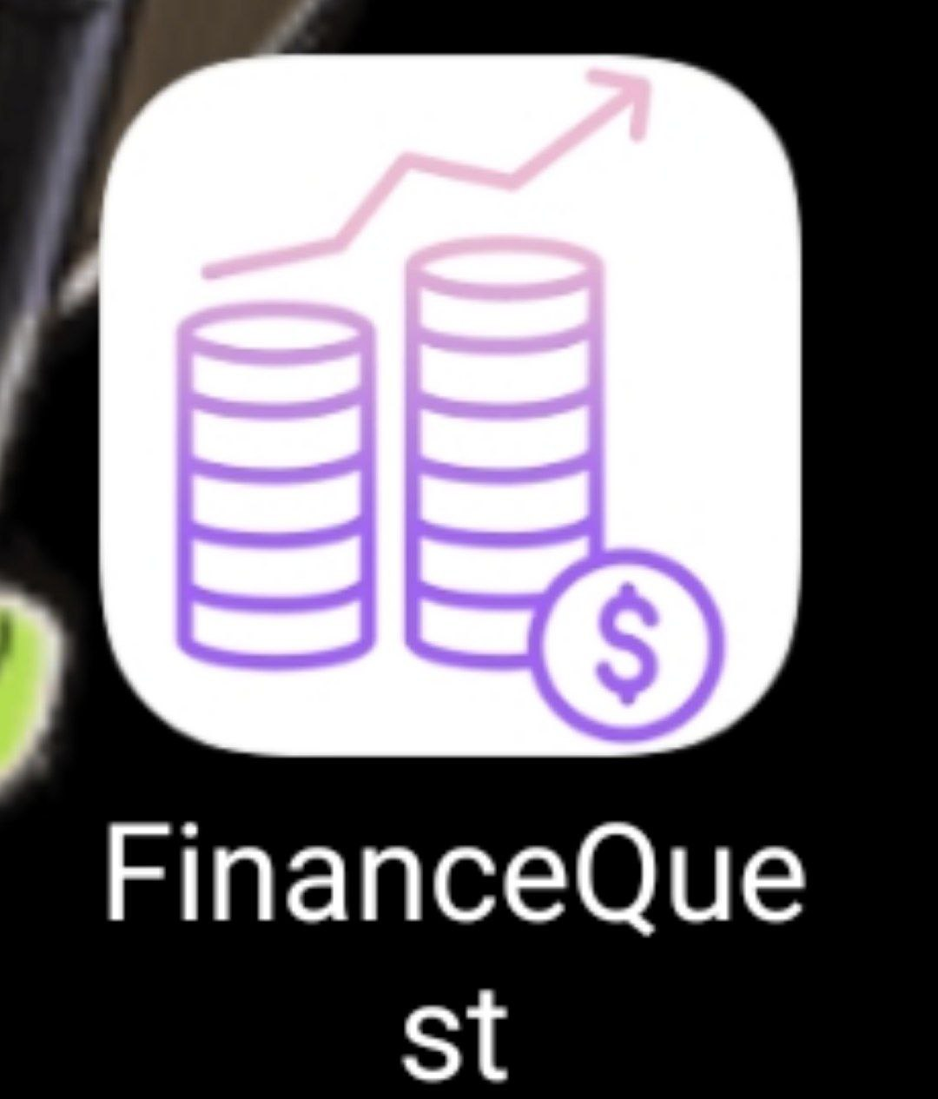
Рисунок 6 - иконка приложения

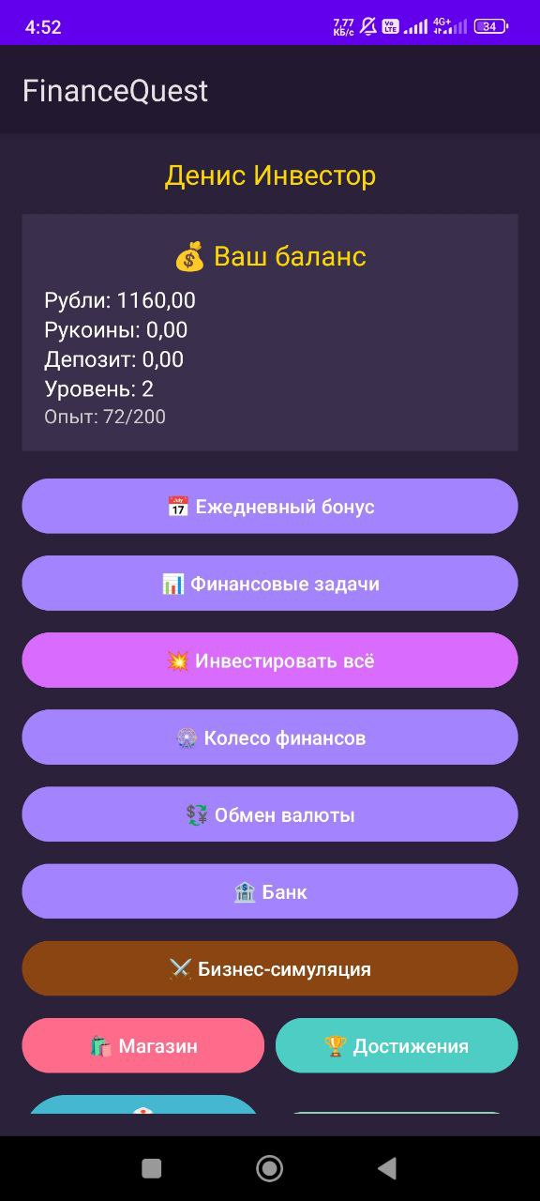
Рисунок 7 - интерфейс главного экрана

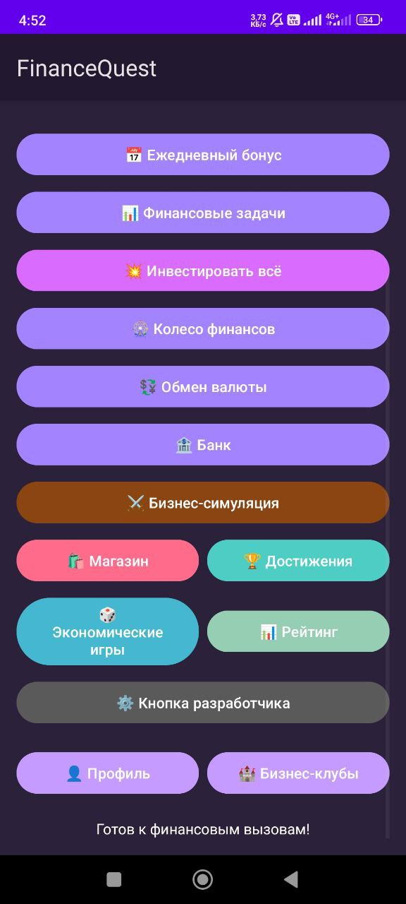
Рисунок 8 - остальной интерфейс главного экрана

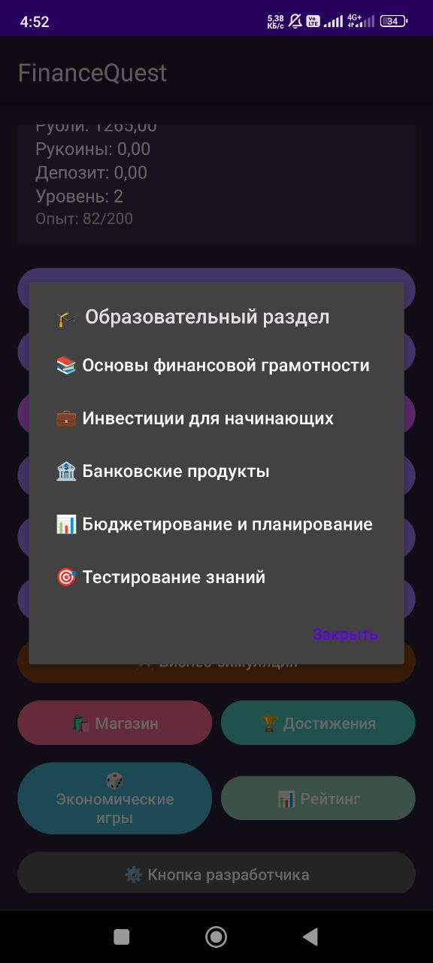
Рисунок 9 - финансовые задачи

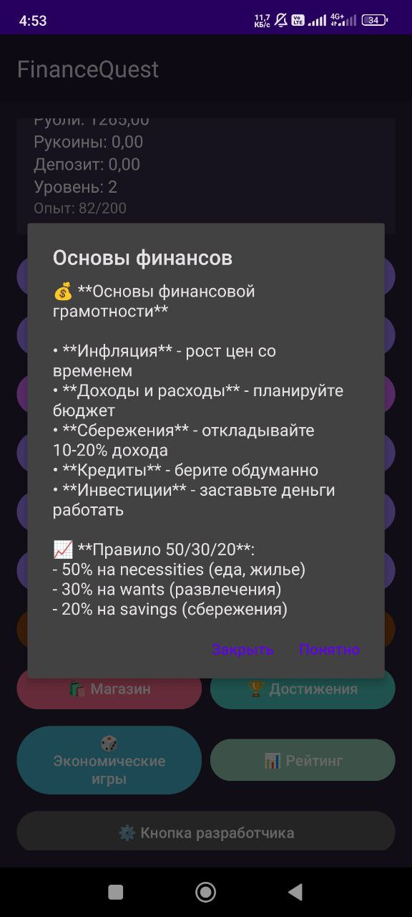
Рисунок 10 - пример в качестве основ финансов

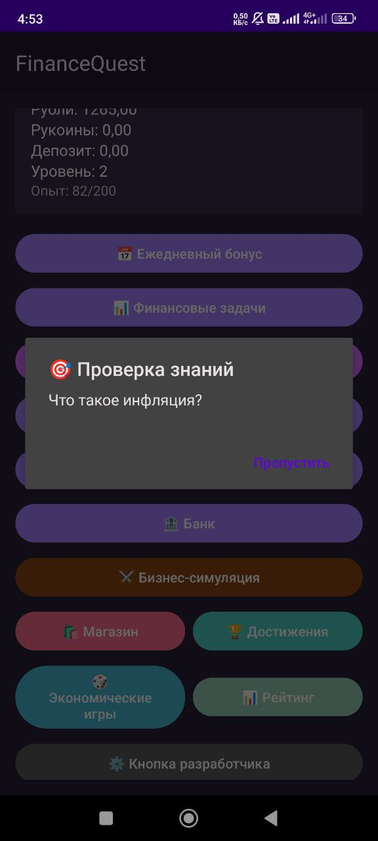
Рисунок 11 - тестирование знаний

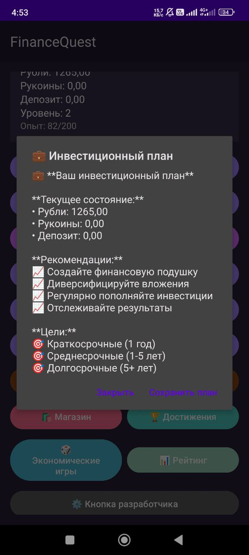
Рисунок 12 - кнопка инвестирования всего

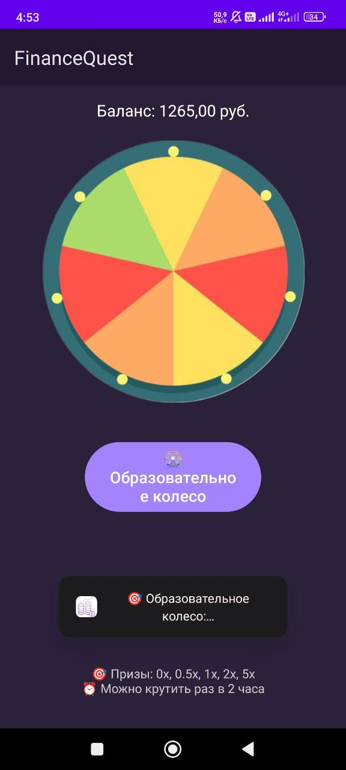
Рисунок 13 - колесо финансов

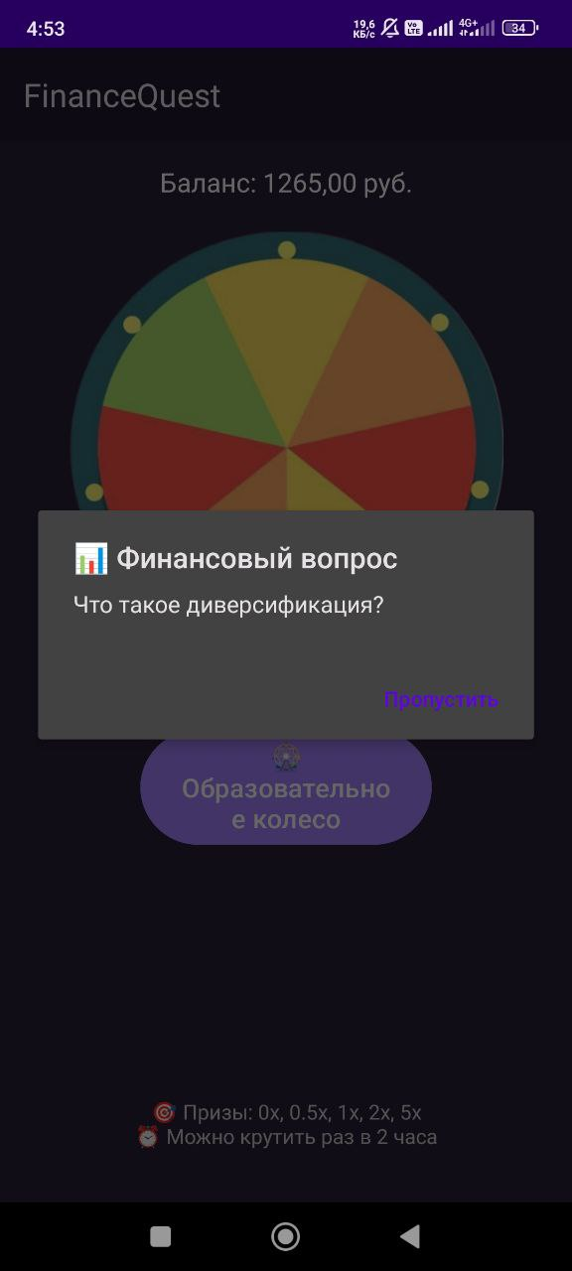
Рисунок 14 - функция колеса

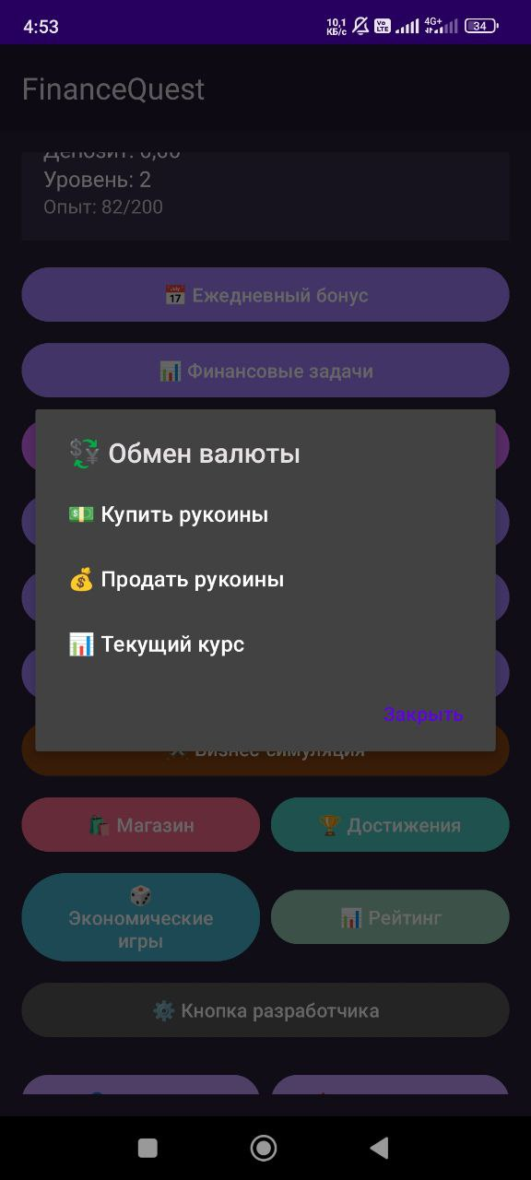
Рисунок 15 - обмен валют

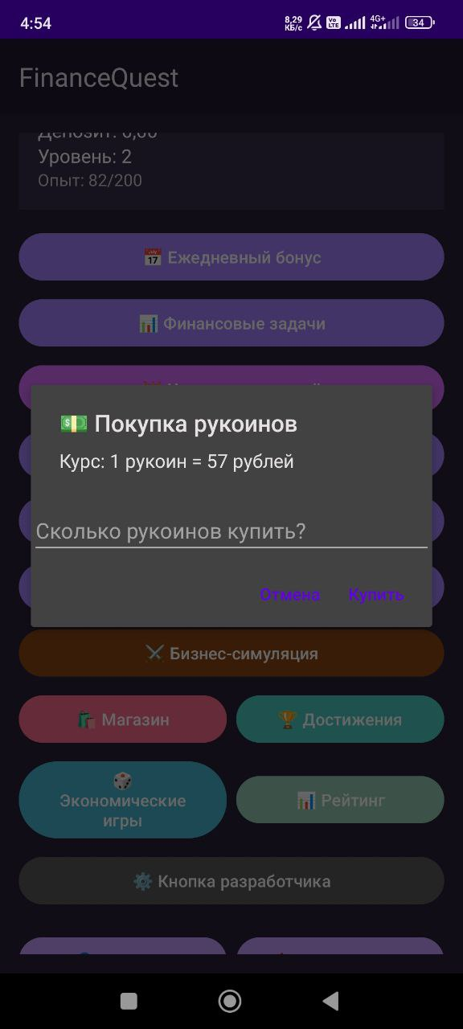
Рисунок 16 - покупка коинов

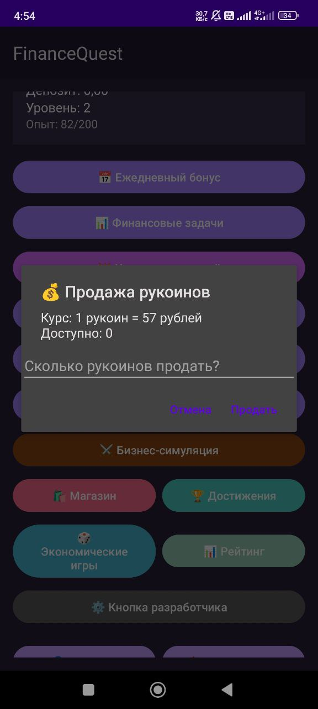
Рисунок 17 - продажа коинов

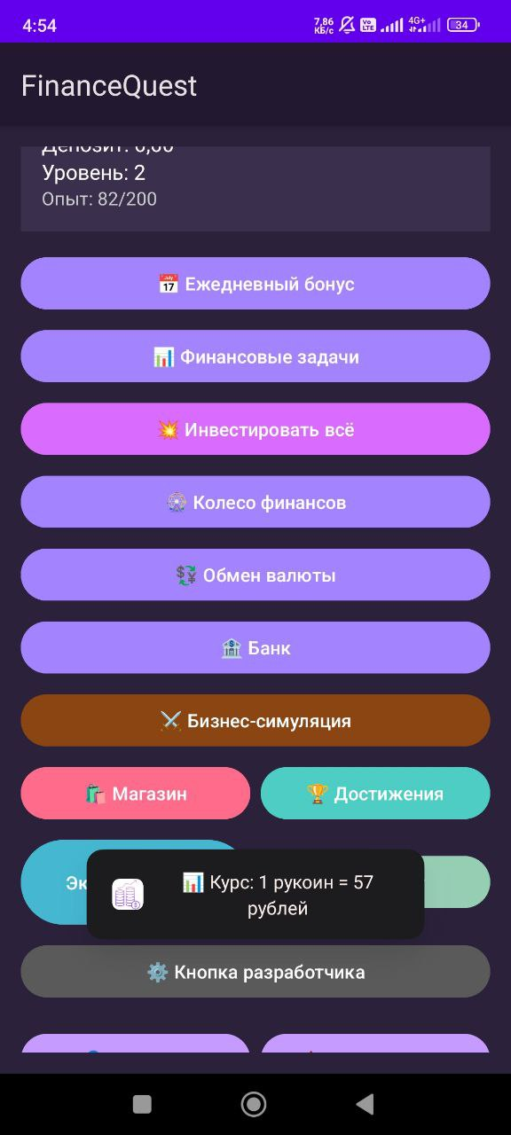
Рисунок 18 - курс коинов

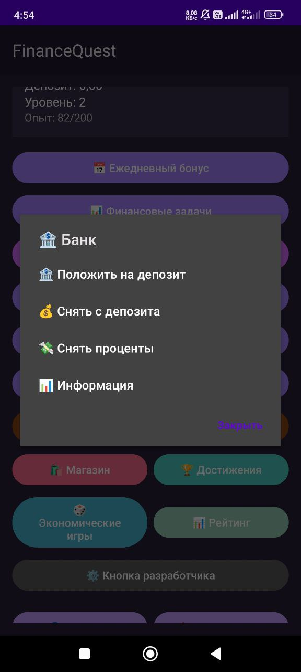
Рисунок 19 – банк

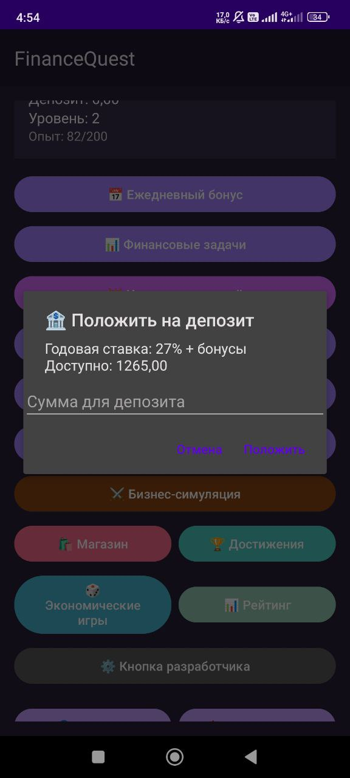
Рисунок 20 - положить на депозит

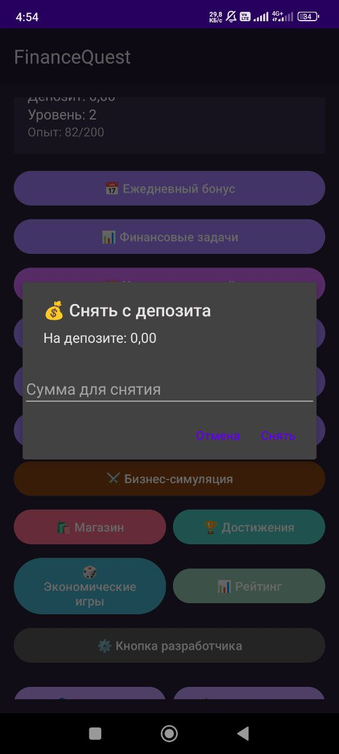
Рисунок 21 - снять с депозита

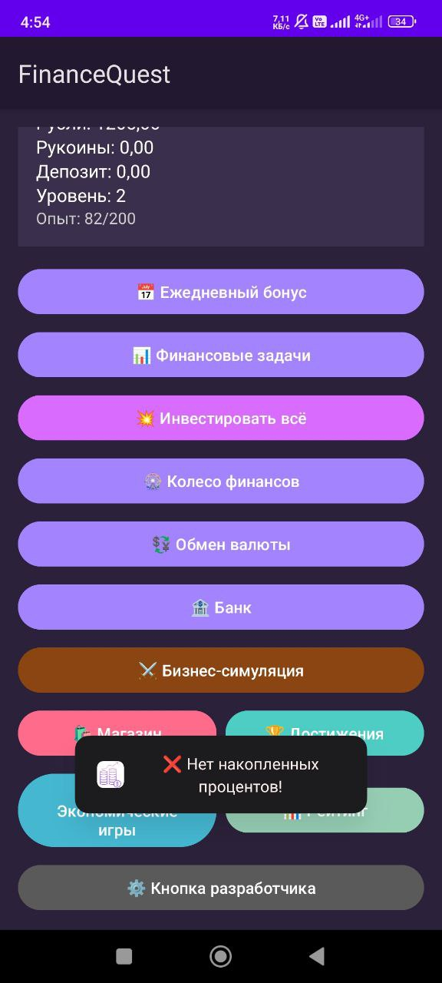
Рисунок 22 - снятие процентов

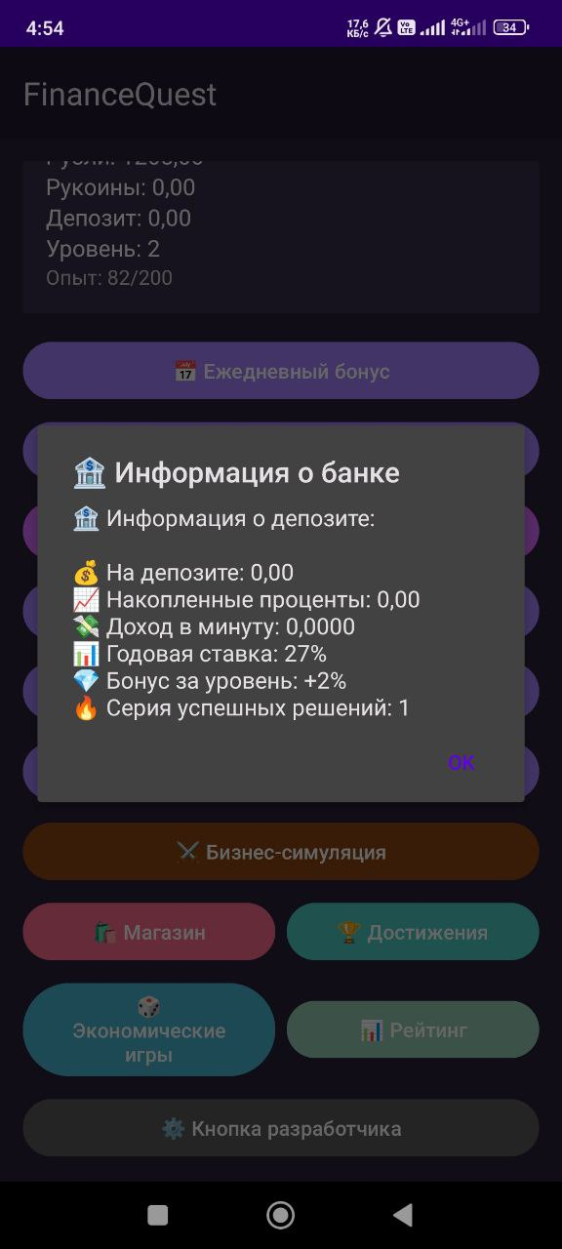
Рисунок 23 - банковская информация

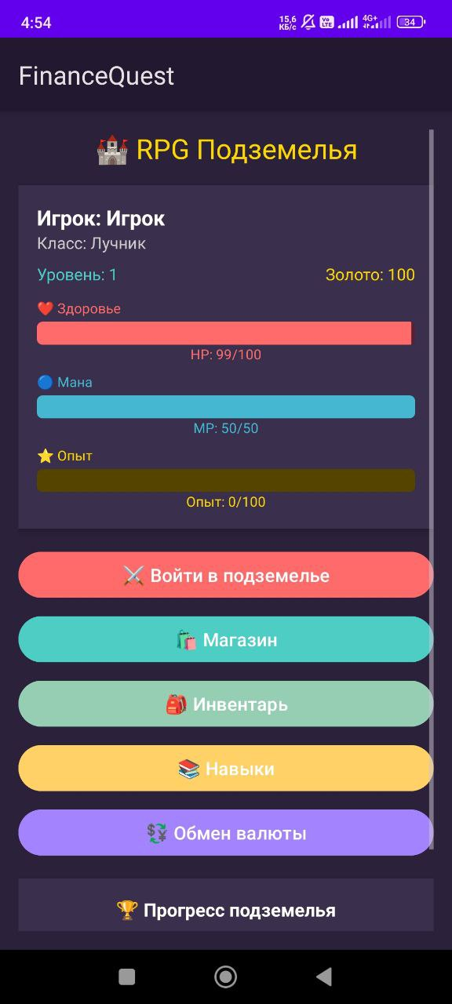
Рисунок 24 - бизнес-симуляция

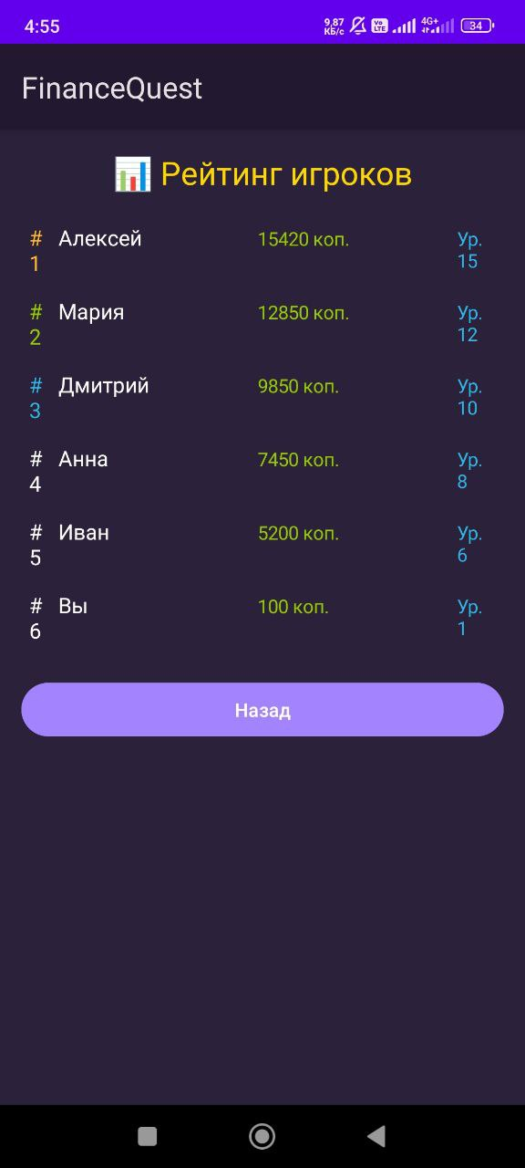
Рисунок 25 – рейтинг

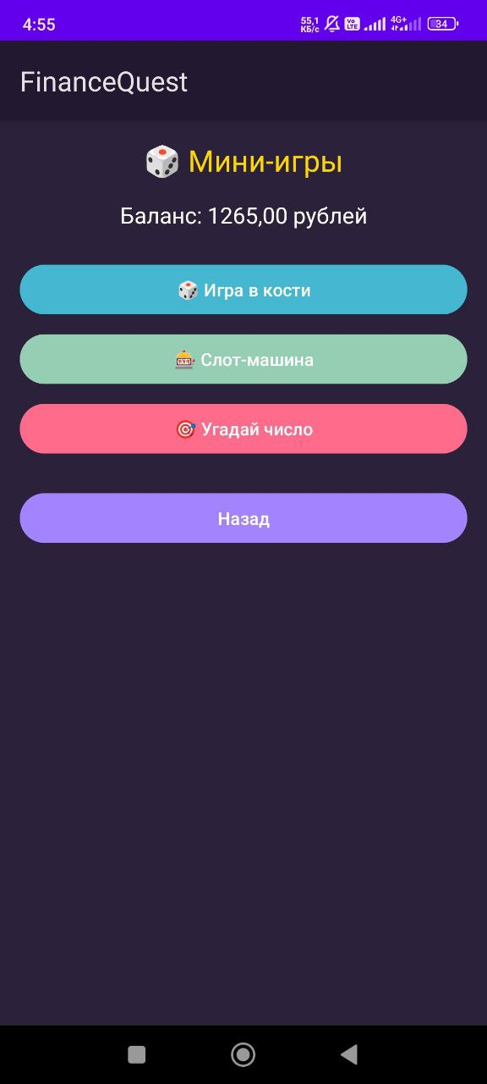
Рисунок 26 - финансовые игры

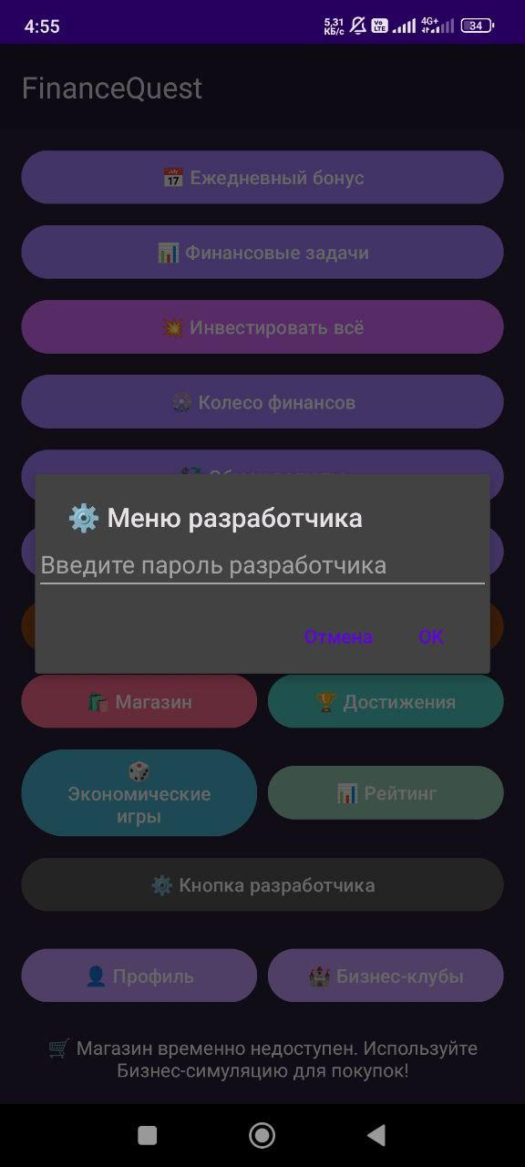
Рисунок 27 - меню разработчика

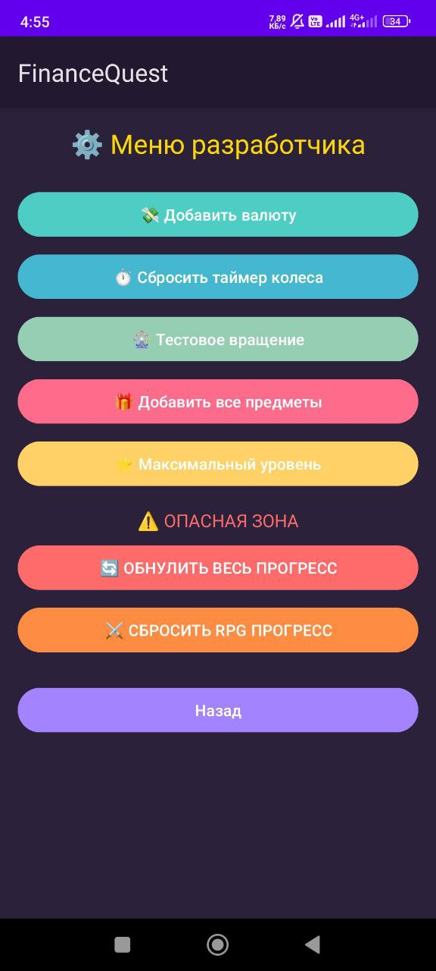
Рисунок 28 - функции меню разработчика

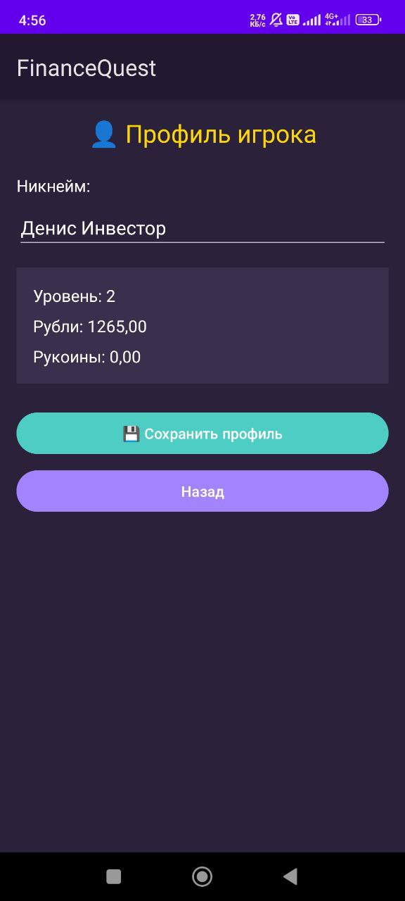
Рисунок 29 - профиль игрока

